Министерство образования и науки Республики Дагестан
Республиканский центр научно-технического творчества учащихся

Педагогическая мастерская.

(Сборник материалов республиканского конкурса «Моё лучшее занятие»)

Махачкала, 2014г
Сборник конспектов занятий призеров заочного республиканского конкурса «Моё лучшее занятие». Махачкала:2014. – 46с.

В данный сборник объединены конспекты занятий призеров ежегодного заочного конкурса педагогического мастерства «Моё лучшее занятие» по номинациям научно-техническое и декоративно-прикладное.

Составители: Алиев М.И.- директор РЦНТТУ,к.п.н.
Исалова П.М. – ст. преподаватель каф. ПиПО ДИПКПК

Предисловие.

В настоящее время в России идет становление новой системы образования. Этот процесс сопровождается существенными инновационными изменениями в педагогической теории и практике учебно-воспитательного процесса. В решении данной задачи немаловажную роль приобретает система дополнительного образования детей, которая по праву рассматривается как составляющая единого образовательного пространства, сложившегося в современном российском обществе, представляет собой инновационную сферу вариативного обучения и учения, воспитания и самовоспитания, развития и саморазвития, взросления и социализации, содействующая процессу формирования ключевых компетенций учащихся.
В законе «Об образовании в Российской федерации» определены основные задачи, стоящие перед дополнительным образованием детей и взрослых:
- дополнительное образование детей и взрослых направлено на формирование и развитие творческих способностей, удовлетворение индивидуальных потребностей в интеллектуальном, нравственном и физическом совершенствовании, формирование культуры здорового и безопасного образа жизни, укрепление здоровья, организацию свободного времени.
Дополнительное образование детей обеспечивает их адаптацию к жизни в обществе, профессиональную ориентацию, выявление и поддержку проявивших выдающиеся способности.
Решению этих задач способствует особая микросреда в современных учреждениях дополнительного образования детей, основанная на неформальности отношений, добровольности участия, свободе выбора досуговой и познавательной деятельности. В свободной, эмоционально насыщенной атмосфере наиболее ярко раскрывается индивидуальность каждого ребёнка, вырабатывается собственная жизненная позиция, формируется художественный и эстетический вкус.
Образовательная деятельность каждого творческого объединения направлена на постепенное раскрытие и развитие потенциальных возможностей ребёнка. Однако в практике деятельности детских объединений дополнительного образования и сегодня нередко встречается ориентация на традиционные требования и условия – обучение знаниям, умениям и навыкам. При этом чаще всего даётся необходимый объём практических умений и минимум теоретических знаний с целью добиться определённого конечного предметного результата. Педагогические задачи, направленные на всестороннее развитие ребёнка, в таком случае остаются за рамками интересов педагога, и возможное разнообразие форм и методов работы сводится к однотипным занятиям в учебном помещении. Преодолеть подобную однобокость в работе и соответствовать современным требованиям к деятельности педагога дополнительного образования детей позволит тщательно продуманное содержание и разнообразие форм и методов работы.
Именно с целью стимулирования педагогов дополнительного образования детей работать по новому, ориентировать их на совершенствование своего педагогического мастерства в 2011-12 учебном году Республиканский центр научно-технического творчества учащихся дал старт новому республиканскому конкурсу «Моё лучшее занятие».
Подводя итоги трехлетней работы конкурса, можно с уверенностью сказать, что из года в год растёт качество материалов, поступающих на конкурс. При разработке сценария конкурсного занятия педагоги всё больше ориентируются на развитие ребёнка, применяя на занятии разнообразные методы, приёмы и средства. Занятия из мастер-классов по обучению изготовлению какой-либо конкретной поделки постепенно превращаются в полноценный педагогический процесс. Большинство участников конкурса демонстрируют творческий подход к работе – занятия проводятся в нетрадиционной форме, очень часто с элементами театрализации.
Обращение к народному искусству и культуре – еще одна характерная черта конкурсных работ. Использование элементов народной культуры и искусства на занятиях в дополнительном образовании является не только действенным средством патриотического, эстетического воспитания детей, но и показателем профессионального мастерства педагога.
Одним из требований к конкурсной работе является использование на занятиях информационно-коммуникативных технологий. Отрадно, что, несмотря на очень скудное материально-техническое оснащение образовательного процесса в учреждениях дополнительного образования детей, педагоги изыскивают возможности идти в ногу со временем.
Кроме того растёт количество участников, расширяется география конкурса.
В данный сборник вошли содержательные конспекты занятий, на наш взгляд, составленные с учётом современных требований к занятию в системе дополнительного образования детей, демонстрирующие высокий профессионализм и креативность педагогов.
Конспект занятия на тему: «Визитная карточка Дагестана».
Педагог ДД(Ю)Т г.Дербента
Мирзоева З.А.
Форма проведения занятия: «Заседание проектного бюро».
Цели занятия:
1.личностные – привить любовь к родному краю, народам Дагестана, воспитать патриотическое отношение к малой Родине;
2.регулятивные – развивать умение организовывать рабочее место, планировать работу, выявлять приоритеты, работать по технологическим и инструкционным картам;
3.познавательные - дать сведения о понятии «визитная карточка», расширить представления о традиционных народных промыслах Дагестана, о народном орнаменте;
4.коммуникативные – развивать умение работать в команде, делать общее дело, нести ответственность за свой участок работы.
Оборудование: ноутбук, проектор, экран, гладильная доска и утюг.
Инструменты: ножницы, кисти, линейки, мелки, карандаши.
Материалы: солома, картон, ткань, ватман, косая бейка, клей ПВА.
Наглядность: работы в технике аппликации из соломки, Книга М.М.Байрамбекова «Дагестанский народный орнамент», изделия народных мастеров.
Подготовительная работа.
1.Поиск и сбор информации об объекте работы (исполнитель – исследовательская группа).
2.Разработка эскиза работы (исполнитель – дизайнерская группа).
3.Подготовка основы панно и шаблонов элементов (исполнитель – технологическая группа).
4. Подготовка пластин соломы, наклеивание на бумагу (исполнитель – группа снабжения).
План проведения занятия.
1.Организационный момент – 1мин.
2.Защита проекта – 12 мин.
3. Практическая работа – 30 мин.
4.Подведение итогов, оценка проекта – 2мин.

Протокол проведения заседания бюро.
1.Организационный момент.
Звучит гимн Дагестана (учащиеся стоя слушают).
Председательствующий: Здравствуйте, ребята. Сегодня заседание нашего проектного бюро «Золотая соломка» мы начали с гимна Дагестана неспроста. Все вы знаете, что в этом году мы отмечаем 200-летие Гюлистанского договора, по которому Дагестан вошёл в состав России. Оргкомитет конференции, посвящённой этой дате , сделал заказ на изготовление визитной карточки Дагестана нашему бюро. Предварительная работа проведена. И сегодня мы присутствуем на защите проекта. В случае его принятия, наша задача – изготовить предложенное панно-эмблему.
Итак, прошу исследовательскую группу дать дефиницию визитной карточки и историческую справку.
Представитель исследовательской группы: Визитная карточка (визитка) – традиционный носитель контактной информации о человеке или организации. Изготавливается из бумаги, картона или пластика небольшого формата.
Визитка включает имя владельца, компанию, адрес, номер телефона и адрес электронной почты.
В переносном смысле выражение «визитная карточка чего-либо означает какой-либо отличительный, очень характерный (и, как правило, положительный) признак, однозначно указывающий на его обладателя, принёсший ему широкую известность или популярность.
Первые визитки появились в древнем Китае. А первая отпечатанная визитка была найдена в Германии и датировалась 1786 годом.
Председательствующий: спасибо. Теперь задача, стоящая перед нами приобрела конкретные очертания. Давайте подумаем, что характерно для нашей республики, что является отличительным признаком Дагестана, что или кто принёс ему известность
Дети: горе, море, люди, Расул Гамзатов, народные ремесла, искусство, народный орнамент, богатство языков, крепость «Нарын-Кала», газ, нефть, танец «Лезгинка»…
Этот ряд можно ещё долго продолжать, но тогда осложнится наш выбор. Теперь мы послушаем дизайнерскую группу. Что они нам предлагают?
2.Защита проекта.
Представитель дизайнерской группы:
- работая над эскизом визитной карточки Дагестана, наша группа старалась все требования к таким изделиям и максимально в этой работе рассказать о нашем родном крае, его природе, людях, традициях и обычаях. Чтобы, только взглянув на неё, каждый ощутил всё богатство и колорит Страны гор. Так как размеры работы были оговорены с заказчиком, нам нужно было разработать форму и содержание. И вот, что мы предлагаем (демонстрируется эскиз визитной карточки). Это панно-эмблема арочной формы, обтянутое бордовым бархатом со стилизованным изображением оконного проёма. Своеобразное окно в Дагестан. Вертикальные стойки и верхний свод украшены элементами народного орнамента. При подборе орнамента мы пользовались книгой М.М.Байрамбекова «Дагестанский народный орнамент», которая стала для нас настольной. Основание проёма составляет слово «Дагестан», напоминающее каменную кладку. В центре расположен горный пейзаж и посуда. Вот, что у нас получилось. Если у вас есть вопросы, я готова на них ответить.
Вопрос: орнаменты, присущие каким дагестанским ремёслам, вы использовали в работе?
Ответ: Ковровый геометрический орнамент украшает вертикальные стойки, свод состоит из элементов кубачинского орнамента, посуду украшают элементы, встречающиеся в разных видах промыслов.
Вопрос: почему вы не использовали в работе балхарский орнамент, унцукульский?
Ответ: Элементы балхарского орнамента очень трудно выполнить в технике аппликация из соломки, а именно в такой технике попросил выполнить работу заказчик. Унцукульский орнамент органично сочетается с фактурой соломки, но мы решили, что перенасыщать эскиз тоже не следует.
Вопрос: вы рассматривали другие варианты визитных карточек?
Ответ: да. В 2015 году наш город будет отмечать 2000-летие. К этой дате мы предложили бы подобную визитку.
В нашем Дворце детского творчества есть ансамбль национального танца «Гюнеш», в котором некоторые из нас танцуют. Для него мы предложили бы ещё один вариант.
Эта работа даёт большие возможности для вариаций.
Председательствующий. Если вопросов больше нет, я ставлю на голосование вопрос о принятии этого эскиза за основу. Кто за выполнение заказа по данному эскизу, прошу проголосовать.
Решение принято единогласно и теперь мы можем выслушать представителя технологической группы, который ознакомит нас с процессом изготовления изделия.
Представитель технологов. Хочу представить технологическую карту изготовления изделия. Панно будет выполнено в технике аппликация из соломки. В работе используется соломка трёх цветов, элементы вырезаются шаблонным способом из пластин соломы, наклеенной на бумагу. Это не совсем экономично, но зато позволит выполнить работу намного быстрее. Основа для панно уже приготовлена. Она выполнена обычным способом6 картон обтянут тканью, изнаночная сторона для эстетичности обклеена бумагой, имеется петля для подвешивания. При раскладке шаблонов на соломе следует быть внимательней, соблюдать лицевую сторону и направление соломки.
Председательствующий. Технологический процесс нам знаком, поэтому проблем с ним у нас не будет. А есть ли у нас все материалы необходимые для работы?
Менеджер по поставкам. Все необходимые для изготовления изделия материалы имеются в наличии. Солома наклеена на бумагу и готова к использованию, есть клей ПВА.
Председательствующий. Тогда мы можем приступить непосредственно к практической работе. Но прежде я попрошу инженера по технике безопасности напомнить нам правила, которые необходимо соблюдать при работе с инструментами и оборудованием.
2.Практическая работа.
Инженер по технике безопасности. В работе мы будем сегодня использовать утюг и ножницы.
При работе с утюгом.
1.Проверить исправность шнура.
2.Включать и выключать, держа сухими руками за корпус вилки.
3.Устанавливать на огнеупорную подставку.
4.После работы выключить прибор.
При работе с ножницами.
1.Передавать ножницы кольцами вперёд.
2.Не класть на край стола.
3.Не делать резких движений.
4.Не держать инструмент остриём вверх.
5.Держать ножницы с сомкнутыми лезвиями.
6.По окончании работы убрать инструмент на место.

Организация рабочего места.
1.Рабочее место должно быть хорошо освещено.
2.Высота рабочей поверхности должна соответствовать эргономическим нормам.
3.Инструменты располагать справа.
4.Необходимые материалы хранить в отдельных ёмкостях.
Председательствующий. Спасибо. Мы будем эти правила соблюдать. А теперь каждый из вас получит свой шаблон элемента панно, который надо положить на пластину из соломы, обвести и вырезать. Затем их надо собрать на основе.
Последовательность выполнения работы:
1.Положить шаблоны на изнаночную сторону пластин соломы (учитывая направление соломы и лицевую сторону шаблона).
2.обвести карандашом шаблон.
3.Вырезать по обведённым контурам.
4.Разместить детали панно на основе соответственно рисунку.
5.Приклеить детали на основу.
Во время выполнения практической работы:
- осуществляется текущий инструктаж;
- проводится физкультминутка (танец «лезгинка»).
Председательствующий. Заряд бодрости и энергии от зажигательного танца мы получили, продолжим работу.
Практическая работа проходит под народные мотивы.
4.Подведение итогов. Оценка проекта.
Председательствующий. Ну вот, заказ выполнен и должен получить оценку.
Инженер отдела контроля качества. Изделие выполнено качественно с соблюдением всех технологических условий и требований, отклонений от эскиза нет. Работа аккуратная, дефектов не выявлено.
Экономист. Расчёт себестоимости показал, что панно обошлось недорого, так как затраты были сделаны в основном только на электроэнергию, клей ПВА, газ, а все остальные материалы ничего не стоили (картонный короб, солома, старая бархатная портьера). Проект экологичен. При его выполнении окружающей среде вред нанесён не был.
Председательствующий. Мы добросовестно выполнили работу. Надеюсь, заказчик будет доволен. Вся работа заслуживает высокой оценки, а в ней труд каждого из нас. А это значит, что все потрудились на «отлично». А в качестве литературного сопровождения нашей визитки я предлагаю строки великого дагестанского поэта Р. Гамзатова:

Дагестан, всё, что люди мне дали,
Я по чести с тобой разделю,
Я свои ордена и медали
На вершины твои приколю,
Посвящу тебе звонкие гимны
И слова, превращённые в стих,
Только бурку лесов подари мне
И папаху вершин снеговых!

А в качестве домашнего задания я хочу предложить вам творческую работу по разработке эскиза визитной карточки того детского объединения, которое вы посещаете помимо нашей «Золотой соломки».
Всем спасибо. Прошу всех навести порядок на рабочем месте.

Тема занятия: «Автомобиль. История изобретения».
Подготовила: педагог ЦДТТ г. Каспийска
Криницина Анна Абдулаевна
Цели:
- гармоничное развитие детей (единство материального и духовного);
- привитие любви к творчеству;
- осознание детьми себя и единства всего сущего.
Задачи:
обучающие
- дать понятия о геометрических телах;
- укрепить навык работы с картоном, бумагой и клеем;
- изготовление модели автомобиля.
воспитывающие
- через творчество привести детей к выявлению у себя общечеловеческих ценностей;
развивающие
- расширение кругозора;
- развитие творческой фантазии;
- дальнейшее развитие объемного видения.
Обеспечение:
- Выставкаготовых работпроектор, компьютер, экран, презентация.
- Шаблоны, ватман, цветнаябумага, картон, линейки, карандаши, циркуль, калька, ножницы, клей цветные карандаши, фломастеры, краски, кисточки
Тип занятий:
- Комбинированный.
Форма занятий:
- Практическое занятие. Кроме этого используются в различном сочетании и другие (деловая игра, круглый стол, самостоятельная работа...).
Методы:
- положительные высказывания, минутка тишины, история, метод фокальных объектов, занимательные задачи, игры, зарядка для рук, практическая работа, компьютерные технологии.
План занятия (слайд)
- Организационный момент:
  - проверка готовности к занятию;
  - техника безопасной работы;
  - приветствие
  - упражнения на успокоение дыхания;
- Воспитательный момент:
  - положительное высказывание;
  - минутка тишины;
  - ввод в ценность «Ненасилие».
- Блок закрепления предыдущего материала.
- Зарядка для рук «Волшебные ручки», точечный массаж.
- Блок ввода в новую тему.
- Презентация моделей автомобилей уже изготовленных кружковцами в этом учебном году
- Практическая работа сквозная на 4 - 5 занятий. Изготовление автомобиля по выбору. Подразделяется по сложности:
- минимальный уровень – по шаблону;
- общий уровень – по чертежу
- продвинутый уровень – учащийся самостоятельно меняет конструкцию.
- Домашнее задание.
- Заключительная минута тишины.
- Рефлексия.
- Песня.
Разработка занятия.
(по ходу занятия используется компьютерная презентация)
Ценность:Ненасилие(слайд)
Черта характера: Любовь к природе
Положительное высказывание:
«Наша планета Земля хрупка и прекрасна. Это наш общий «космический» автомобиль, на котором мы дружно мчимся сквозь время и пространство».
Ход занятия:
- Организационный момент
  - На столах цветная бумага, картон, клей, ножницы, шаблоны и др.
  - Напоминание о безопасной работе с ножницами и клеем.
  - Дети встают, приветствуя учителя и гостей, говоря: «Здравствуйте!» - мы желаем здоровья. Здравствуйте и к каждому потянулись ниточки взаимопонимания.
  - Несколько упражнений на установление спокойного дыхания.
- Воспитательный момент.
  - Дети зачитывают положительное высказывание.
  - Минута тишины.
Учитель говорит: «Сели удобно, выпрямили спину».Звучит тихая музыка. Упражнение на расслабление: «Сжали кулачки и тело, расслабили; сжали – расслабили, сжали – расслабили. Руки положили на колени, расслабляем мышцы головы, шеи,плеч, рук, тела, ног. Слушаем музыку: Восходит солнышко, птицы поют песню радости. Свет наполняет и наш класс, входит в каждое сердечко. Становится хорошо и радостно. Мы улыбаемся, и в сердце звучат слова:
«Пусть всегда будет солнце,
Пусть всегда будет небо,
Пусть всегда будет мама,
Пусть всегда буду Я»
- Тишина!
  - Ввод в тему
Педагог просит детей прочитать тему занятия, подумать над ней и высказать какие ассоциации возникают при этом.
Дети зачитывают ценность и качество характера, которые на сегодняшнем занятии будут в центре внимания
Вопрос педагога: «Связана ли тема урока «Автомобиль. История изобретения» с любовью к природе?»
Вопрос педагога: «А что значит «любовь к природе»,выражение «окружить любовью и заботой»?
- Блок закрепления предыдущего материала.
Одно, из необходимых качеств, для инженера – конструктора, это объемное видение. Для его тренировки педагог предлагает игру «Ассоциации». Ученикам раздаются листки с заданием (таблица выводится на экран) и педагог показывает модели геометрических тел.
Педагог: «Какие геометрические тела вы видите? - Впишите названия в левый столбец таблицы».
КУБ | ДОМ | ПОСТАМЕНТ | ШКАФ
ЦИЛИНДР | КАСТРЮЛЯ | БАРАБАН | КОРПУС
КОНУС | НОС БУРАТИНО | МОРКОВЬ | ШАПКА ЗВЕЗДОЧЕТА

В правой части таблицы необходимо вписать 3 варианта названий предметов, ассоциирующихся с геометрическими телами. Игру можно провести в форме соревнования
Педагог: «Начертите эти геометрические тела таким образом, чтобы были видны верхние основания». (Слайд)

Педагог: «Начертите эти же геометрические тела таким образом, чтобы были видны нижние основания».
Педагог: «Молодцы, а теперь проверьте правильность чертежа, используя метод сравнения. Посмотрите на слайд. Сравните получившиеся у вас чертежи с изображениями на экране»

Дети должны хорошо понять разницу между геометрическими телами и геометрическими фигурами, например, между шаром, кругом и окружностью. Можно провести соревнования кто больше назовет предметов определенной формы.
- Зарядка на развитие ловкости пальчиков, массаж рук.
- Блок ввода в новую тему.
Педагог: «Представьте себе, что вы изобретатели, творцы новых автомобилей, но задача перед вами поставлена сложная. Помните, какую аналогию мы провели? Планета Земля – наш космический автомобиль.А ценность? – Ненасилие. Это значит, что наше изобретение не должно нанести вред никому на нашей планете».
  - История изобретения автомобиля. (Слайды, приложение 1)
Рассказ педагога: «Уже давно люди мечтали построить такую повозку, которая бы ехала сама, без лошадей. Придумывали для этого и рычаги, и педали, и лопасти мельничных крыльев. Даже паруса ставили. Увлекся изобретательством автомобиля и знаменитый художник Леонардо да Винчи. И вот однажды более 200 лет тому назад в Петербурге она появилась. Люди были удивлены – по улице тележка ехала сама, один человек в ней сидел, а второй стоял сзади и переступал с ноги на ногу, двигая педали, а они в свою очередь вращали колеса. И придумал эту диковинную коляску знаменитый механик – самоучка Иван Петрович Кулибин. Примерно в эти же годы француз Кюнью вздумал запрячь в телегу паровую машину и назвал ее «автомобиль», что означает самодвижущийся. Водителю приходилось периодически оставлять руль, становиться кочегаром, разжигать топку и разводить пары. Вот почему его назвали шофером, т.е. по-французски кочегаром» В 1886 году появился экипаж Карла Бенца на бензиновом топливе – дедушка наших автомобилей. В 1899 году был изобретен электрический автобус. За последние годы, каких только машин не придумали, но одна главная беда – они загрязняют атмосферу.
Есть сейчас автомобили, работающие на газе, на электричестве, на солнечных батареях. Но знаете, последние годы я все больше верю, что в человеке скрыты такие возможности, что силой мысли, сознанием своим, может он переместить себя куда угодно. Но, что для этого надо? Совсем немного, навести порядок в себе. Прежде всего, сердце наполнить Любовью ко всему сущему и добротой, да ум светлыми, хорошими мыслями.
Может, кто-то из вас может нам рассказать об изобретении автомобиля?» (Информация по выбору педагога с добавлением рассказов учащихся в приложении).
  - Педагог напоминает, что необходимо знать инженеру конструктору для изобретения автомобиля на предприятии. На слайде отражен процесс создания машины:
- Поиск новой идеи
- Сортировка идей
- Формулировка задач
- Разработка эскизов модели
- Чертежи (расчетчики, технологи, конструктора, экономисты и др.)
- Опытная модель, испытания
- Доработка
- Серия
  - На этом занятии мы попробуем найти новую идею создания автомобиля. Для этого мы используем метод фокальных (от слова фокус) объектов МФО.(Слайд)
Выбираем наугад три объекта, не имеющих ничего общего с автомобилем, например:
ЦВЕТОК | Растет, поглощает СО₂, выделяет О₂, аромат, корни, красивый, форма цветка и т.д.
ДЕЛЬФИН | Плавает, форма, ориентация в пространстве, скорость…
ГУСНИЦА | Превращается в бабочку, питается листьями, легко преодолевает сложные препятствия

В правой части, учащиеся и педагог записывают характеристики объектов.
Учащиеся с помощью педагога пробуют сгенерировать идею нового автомобиля путем присоединения к нему свойств выбранных объектов.
Например: Автомобиль экологически чистый, поглощая СО₂, выделяет О₂, при необходимости может преодолевать как водные так и другие препятствия, меняет форму и состояние и т.д. Фантазия детей не имеет границ.
Совершенствование идеи путем анализа и поиска области применения.
- Практическая работа. Ознакомление с практическими задачами на это и последующие занятия.
  - «Автомобиль моей мечты».
  - Педагог предлагает несколько прототипов базовых автомобилей разной сложности (приложение 2). Метод изготовления деталей модели тоже предполагает дифференциацию по уровням сложности:
- С использованием шаблона
- По чертежу
- С внесением собственных изменений
- Собственной конструкции
- Обсуждаются задачи, план изготовления моделей:
Второе занятие: подготовка деталей и узлов.
Третье занятие: ходовая часть, сборка.
Четвертое занятие: художественное оформление.
Кол-во занятий зависит от подготовки и возраста учащихся.
- Домашнее задание:
  - Найти любопытную информацию об автомобилях.
  - Докончить свой проект автомобиля
- Заключительная минута тишины.
- Рефлексия.
Педагог: «Что мы узнали нового? Чему вы научились? – Ответы детей.
– Вы правы, но самое главное, кем бы по профессии вы не стали, запомните: «земля наш дом и вместо, того чтобы тратить средства, время и усилия на вооружения и армии, способные разрушить и уничтожить Землю и все окружающее, все усилия должны направляться на то, чтобы спасти Землю и экологию и создать мир и процветание». Исследования нужно вести в области источников энергии, безопасной для окружающей среды. Например, мы можем использовать солнечную энергию для получения электричества с помощью фотогальванических элементов, а затем получать из воды кислород. Кислород можно использовать в двигателях машин, автомобилей и на производстве. Кислород можно также использовать как топливо для морских судов, авиации и т.д. Большое преимущество этого метода в том, что при сгорании кислорода снова выделяется вода, и таким образом цикл повторяется, как и всех естественных процессах в природе, где основной источник энергии – солнце. (Слайд).

- Песня.
- Литература
- Г. Альтов. И тут появился изобретатель.- Детская литература, 1989.
- Доктор Арт-онтДжамсан На Аюдхья Лорейн Барроуз. Образование и развитие общечеловеческих ценностей. – С.Петербург, 1996.
- Н.Петрович, В.Цуриков. Путь к изобретению. – М.: Молодая гвардия, 1986.
- С. Охлябин. Легенды об экомобиле. - М.,1987.
- Б. Зубков. Из чего все машины сделаны? – Малыш, 1983.
- Л. Гальперштейн. Мы едем, едем, едем! – Детская литература, 1985.
Г. Юрмин. Ехала дорога. – Малыш, 1984.

Сценарий занятия: «Бумажный журавлик - символ надежды и мира».
Педагог ЦЭВ «Радуга» г.Махачкалы
Насруллаева М.Э.

Тип занятия – комбинированный.
Вид деятельности - оригами.

Цели занятия - 1. Научить складывать бумажную фигурку журавлика, машущего крыльями, на основе базовой формы «Птица».
2.Выполнить коллективно- творческую работу, диптих - «Журавли».
Задачи:
Образовательные - закреплять знания, умения и навыки работы с бумагой: работать по схеме, выполнять последовательные действия, следовать устным инструкциям;
Развивающие - развивать внимание, память, пространственное мышление, мелкую моторику пальцев рук, творческие и исследовательские способности;
Воспитательные - воспитывать чувство патриотизма, доброту, миролюбие, сопереживание к чужому горю; воспитывать культуру труда, аккуратность, расширение коммуникативных способностей детей;
Ход занятия.
- этап. Организационно-подготовительный.
  - Подготовка воспитанников к занятию, наличие необходимых материалов.
  - Сообщение общей цели занятия:
Педагог - Здравствуйте ребята. Я рада нашей встрече. Сегодня мы с вами продолжим наше путешествие по чудесной стране - Оригами, сделаем новую поделку, которая вам очень понравится и еще вас ожидает творческая работа.
  - Мобилизующее начало.
Педагог - Наше занятие обещает быть очень интересным и запоминающимся исследованиями двух команд, которые провели поисково-исследовательскую работу по заданной им теме.
- этап. Актуализация знаний.
1.Повторение полученных знаний об оригами: а) историческая справка.
Педагог - Вначале давайте, вспомним, что же такое - оригами?
Дети - Оригами - это искусство складывания фигурок из бумаги.
- Искусство оригами придумали в Японии.
- Слово - оригами, японского происхождения и состоит из двух слов «ори» - сложенный и «ками» - бумага.
Педагог - Правильно. Бумагу придумали в Китае, а искусство складывания из бумаги фигурок зародилось в стране восходящего солнца много веков назад.

б) правила принятые в оригами:
Педагог (Работа с книгой) - Сегодня искусству оригами может научиться любой желающий, достаточно только взять в руки книгу по оригами и прочитать схему выбранной фигурки. Помогают в этом условные обозначения, принятые в оригами - сплошные, пунктирные линии, стрелки и т.д. Кто придумал всю эту азбуку оригами? (слайд - фото Акиры Йошизавы) Дети - Азбуку Оригами и условные обрзначения в ней придумал японский мастер-оригамист - Акира Йошизава. В 1954 году вышла его первая книга «Новое искусство оригами». Педагог - Акира Йошизава - это признанный мировой мастер оригами. Он сделал искусством традиционное старинное японское развлечение оригами и вдохнул в него дух творчества. Он также является автором большинства базовых форм. Назовите эти формы. (Демонстрация педагогом образцов базовых форм оригами - треугольник, блинчик, книга, дверь, птица, рыба, воздушный змей, двойной квадрат, двойной треугольник, катамаран). Ответы детей.
Педагог - Как вы знаете, оригами очень интересное и занимательное искусство, и требует выполнения некоторых строгих правил, напомните мне их, пожалуйста. Ответы детей:
- Приступай к работе с чистыми руками.
- Работать надо старательно.
- Складывать фигурки на столе
- Внимательно читай схему, в оригами не должно быть случайных линий.
- Линию сгиба нужно проводить аккуратно и с нажимом.
- Всегда держи фигурку так, как держит её педагог.
- Сделал правильно сам - помоги соседу.
2. Обращение к выставке детских работ в технике оригами.
Педагог - Какие фигурки оригами мы с вами научились складывать?
Дети - Фигурки животных, птиц, домики, цветы.
Педагог - Какие инструменты мы использовали чтобы складывать эти фигурки?
Дети - Никакие, в настоящем японском оригами не используются инструменты.
Иногда ножницы, чтобы вырезать квадратный лист и при необходимости клей.
Педагог - Правильно! Кроме ваших проворных пальчиков, памяти и старательности нам не понадобятся никакие инструменты.

Формирование познавательных навыков с использованием эмоциональных и познавательных методов мотивации деятельности воспитанников: а) игровой момент - игра - «Найди «Оригами»».
Педагог - А сейчас давайте немного поиграем, попрошу по одному представителю от каждой команды подойти к выставке, здесь развешаны работы, выполненные в разных техниках, бумагопластики, в том числе и оригами. Ваша задача за одну минуту, найти фигурки, выполненные в технике - оригами. Выиграет та команда, чей представитель раньше справится с заданием. Команда может помочь. Начали!
Педагог - У нас «ничья», так как оба соперника уложились по времени, правильно распознали и выделили среди всех бумажных поделок, фигурки - оригами. Молодцы!
б) интригующее анонсирование темы.
Педагог - Ребята, действительно искусство оригами сейчас очень популярно. В свое время оно получило и свой Международный символ - вот это изображение сложенной бумажной фигурки (слайд). Помните, как она называется? Все знают? Тогда скажите хором.
Дети - «Журавлик».
Педагог - Правильно. Вот мы и подошли непосредственно к теме нашего занятия - «Бумажный журавлик - символ надежды и мира».
в) вступительная беседа. Легенда о «Тысячи журавликах».
Педагог - Во всем мире, а особенно в Китае и Японии, журавль с давних пор считался символом любви, веры, надежды и долголетия. А в Японии до сих пор живет легенда о тысячи журавликах. Эта легенда стала известной во всем мире благодаря одной японской девочке. Что это за легенда, и кто эта японская девочка, мы сейчас узнаем из выступления команды - «Цуру», что по японски означает - журавль. Я просила вас найти информацию и подготовить презентацию по этой теме. Итак, мы вас слушаем.
IVэтап. Реализация построенного проекта и закрепление изученных способов действия. а) Презентация - «История Садако»:
Первый ученик - (Слайд 1.) Одна японская девочка, ее звали Садако Сасаки тяжело заболела после того (Слайд 2,3) как на ее родной город Хиросиму 6 августа 1945 года была сброшена атомная бомба. (Слайд 4) В больнице ее лучшая подруга Чизуко подарила Садако бумажного журавлика и рассказала девочке старинную японскую легенду: журавль, считавшаяся в Японии счастливой птицей, живет тысячу лет, и что, если Садако сделает тысячную фигурку журавлика, она сможет загадать желание, которое обязательно сбудется - ее принесет в клюве журавль. (Слайд 5)
Второй ученик. (Слайд 6) Сначала Садако собиралась попросить здоровья для себя, но затем передумала и стала просить у священного журавля мира для всех людей нашей Земли, (Слайд 7) чтобы не было больше войн и не гибли невинные. Девочка стала складывать журавликов из любых попадавших в её руки кусочков бумаги. Но не успела..., она умерла, сделав 644 журавлика. Последнего журавлика Садако сложила, уже потеряв зрение. (Слайд 8)
Третий ученик. (Слайд 9) Закончили работу её друзья, и Садако была похоронена вместе с тысячей бумажных журавликов. Через несколько лет в г. Хиросиме в Парке Мира был
установлен памятник Садако. (Слайд 10, 11) И до сих пор дети со всех концов Земли посылают своих бумажных журавликов к этому памятнику. (Слайд 12)
Четвертый ученик. На котором написано: «Это наш крик. Это наша молитва. Мир во всем мире». С тех пор бумажный журавлик стал символом мира, надежды и веры в чудо.
Педагог - Спасибо за ваше выступление, давайте еще раз вспомним историю Садако - (презентация - «Песня про Садако), но на этом история не завершается. Команда исследователей - «Журавли» - мы вас слушаем. б) Презентация - «Журавли, или история одной песни»:
Первый ученик - (слайд 1.) Через двадцать лет после смерти Садако, в августе 1965 года, мемориал «Парк Мира» посетил наш земляк, дагестанец - поэт Расул Гамзатов (слайд 2.). Так случилось, что когда он стоял у памятника и слушал историю про Садако и ее журавликах, (слайд 3.) в небе над Хиросимой появились настоящие журавли (слайд 4.). Это была небольшая стая, которая, как ему сказали, летят с Сибири.
Второй ученик - В это же время на площадь поэту передали телеграмму, в которой сообщалось о смерти его матери, и он срочно вылетел на родину (слайд 5.). Он вспоминал, «Я вылетел из Японии, и в самолёте, думал о чудесном явлении журавлей в небе над Хиросимой, о японках в белых траурных одеждах, о матери, о своих погибших на войне братьях, о двадцати миллионах не вернувшихся с полей сражений о многом думал..., но мысли возвращались к белым журавлям». Через 2 года Расул Гамзатов написал стихотворение «Журавли» на аварском языке, (чтение фрагмента стихотворения «Журавли» на аварском языке).
Третий ученик - А переводчик Наум Гребнев перевел их на русский язык (слайд 6.). Когда стихотворение «Журавли» впервые напечатали в журнале «Новый мир», их прочел известный певец и актер Марк Бернес, (слайд 7.) ему очень понравились стихи, и он обратился к своему другу, композитору Яну Френкелю (слайд 8.) с просьбой написать к ним музыку.
Четвертый ученик - Когда была написана музыка, Марк Бернес (слайд 9.) стал первым исполнителем песни «Журавли». Так стихотворение «Журавли» (слайд 10,11) стали знаменитой на весь мир песней, песней-молитвой, песней - реквиемом, песней о солдатах, не пришедших с поля боя.
Пятый ученик - В 1986 году по инициативе Расула Гамзатова 22 октября был учрежден праздник - «Белые журавли», (слайд 12) как праздник поэзии и памяти, павших на полях сражений. Сначала он отмечался только у нас в Дагестане, затем на всей территории СССР, а пять лет, назад ЮНЕСКО внес в список (слайд 13) международных праздников день 22 октября как Праздник Белых Журавлей.
Педагог - Спасибо ребята за ваше увлекательное исследование и презентацию. Вот уже десять лет мы отмечаем этот праздник без Расула Гамзатовича, в прошлом году ему исполнилось бы 90 лет, в связи с этим 2013 год был объявлен годом Расула Гамзатова. Много замечательных стихов написано поэтом, много песен сочинили на его стихи. Но «Журавли», в которой отразились чувства скорби поэта по ушедшим нашим воинам и воспоминания о японской легенде, останутся песней всех времен и народов. (демонстрация клипа. Песня «Журавли» в исполнении Марка Бернеса).

Ш этап. Усвоение новых знаний и умений.
Мотивация к учебному действию. Сегодня вы научитесь складывать этих легендарных журавликов в технике оригами, но не забывайте, что, напутствовал Акира Йошизава - «Оригами надо делать с любовью, так, чтобы они потом тоже выражали ее».
Практическая часть.
Педагог - Сложите базовую форму «Птица» на основе базовой формы «Двойной квадрат» (наглядно демонстрируя на образце) - складываем журавлика:
- спереди согните боковые стороны к центральной линии. Переверните, повторите то же самое с другой стороны,
- обе «ножки» согните наверх и немного в стороны. Опустите вниз,
- теперь вогните внутрь обе «ножки» по намеченным линиям,
- это хвост, это шея, сделайте головку,
- опустите крылья вниз до упора,
- держите фигурку за грудку и начните потягивать за хвостик, и журавлик начнёт махать крыльями.
- журавлик готов.
  - IV этап. Контроль и самооценка знаний и способов действия.
Педагог - Готового журавлика отложите в сторону, он вам пригодится для творческой работы. А теперь сложите еще одного журавлика для себя, но уже самостоятельно по схеме. (Звучит песня в исполнении Меико Каджи «The Flower of Carnage»). Второго журавлика тоже сложили, молодцы!
  - V этап. Коррекция знаний и способов действий.
- коллективно - творческое дело.
Но наша работа еще не завершилась. Перед вами два листа картона, представьте себе, что это- небо. Команда «Журавли», прикрепите журавликов на свой лист, и оформите в виде панно - «Журавли в небе Дагестана», а команда - «Цуру» - «Журавли в небе Японии». Как дань уважения солдатам не пришедших с полей сражений и в знак протеста против ядерной войны. Постарайтесь подойти к своим работам творчески. Обогатите ваши композиции характерными деталями этих мест, элементами узнаваемых пейзажей Дагестана и Японии. Этот диптих мы можем выставить на ежегодную выставку рисунка «Белые журавли». V этап. Подведение итогов занятия.

VI. Подведение итогов.

Демонстрация работ, анализ ошибок.
Педагог - В какой технике мы сегодня работали? Что за поделку мы сделали?
Дети - Мы работали в технике оригами, аппликации, сложили бумажного журавлика и
выполнили коллективные работы.
Педагог - Что означает символ журавлика?
Дети - Журавлик означает символ надеждами мира и веры в чудо.
VII этап. Рефлексия настроения и эмоционального состояния.
Педагог - Ребята, мы тоже должны жить в мире, помогать друг другу, любить и беречь близких и родных. Великий Расул Гамзатов завещал нам жить в мире и спокойствии, любить и охранять наше спокойствие, наш мир.
Педагог - Старинная японская легенда гласит, что если сложить из бумаги тысячу журавликов, исполнится желание. Но почему они не спасли Садако? Ответы детей.
Педагог - На этот вопрос ответит Фатима Кушиева словами мудрого Расула Гамзатова. {Чтение стихотворения «Я не хочу войны»), Я хочу, чтоб в целом мире Затрубили журавли И напомнить всем могли О погибших в Хиросиме И о девочке умершей, Не хотевшей умирать И журавликов умевшей Из бумаги вырезать. А журавликов-то малость Педагог - В чем же здесь тайна, почему все верили в легенду, а дело в том, что журавлик вселял человеку надежду и веру, а «смысл древней легенды состоит в том, чтобы складывать фигурки не для себя, а дарить их окружающим и получить в ответ тысячу улыбок, быть может, мир от этого станет чуть добрее...» [1] И поэтому, подарите журавликов своим друзьям, родным и близким, а в ответ они подарят вам улыбку.
Педагог - Ну что же ребята, вот и завершилось наше занятие. Вам понравилось? Пригодятся вам полученные на этом занятии знания и умение складывать журавлика? Вы сможете дома самостоятельно выполнить эту поделку? До свидания! Продолжайте мастерить и фантазировать!
Сделать девочке осталось... Для больной нелёгок труд, Всё ей, бедненькой, казалось - Журавли её спасут. Журавли спасти не могут - Это ясно даже мне. Людям люди пусть помогут Преградить пути войне.
Тема: «LoonaPix» (Работа с фотографией)
Педагог ДО СЮТ г.Кизляра
Погорелова Виктория Юрьевна
(Занятие рассчитано на учащихся 2 года обучения 9-12 лет).

Оснащения занятия: компьютеры, работа в программе «Loonapix» (работа онлайн)
Тема программы объединения «Основы программирования» - Работа с фотографией в программе «LoonaPix» онлайн (20 ч.)
Цель занятия:
Обучающая:
- раскрыть учащимся возможности предмета «Информатика»
- раскрыть творческие способности учащихся.
Воспитательная:
- Привить учащимся любовь к информатике.
Методическая:
- научить учащихся самостоятельно выполнять задания.
Методы обучения: словесные, наглядные, практические.
План проведения занятия
- Организационный этап:
  - Приветствие.
- Мотивационное начало занятия:
  - Объявление темы занятия.
  - Постановка цели занятия.
  - Повторение пройденного материала.
- Основной этап:
  - Изложение нового материала (представление наглядного пособия);
  - Техника безопасности при работе в кабинете информатики.

- Контрольный этап:
  - Выполнение заданий на компьютере;
  - Итоговый этап:
  - Просмотр выполненного задания на компьютерах.
  - Оценка работы каждого учащегося и всей группы в целом;
  - Подведение итогов занятия.
- Заключительный этап: - чаепитие.

Ход занятия
- Организационный этап
  - Приветствие;
- Мотивационное начало занятия.
  - Объявление темы и постановка цели занятия:
Добрый день ребята и уважаемые гости! Сегодня у нас с вами необычное занятие! У нас открытое занятие! Сегодня мы повторим и укрепим наши знания и умения по пройденным темам. Прошли мы с вами много, поэтому все задания будут разными.
Сегодня наша главная задача, повторить пройденный материал и закрепить знания умения и навыки в программе LoonaPix
Ребята, я предлагаю вам сегодня небольшое соревнование, в виде КВНа. Вы будите соревноваться между собой. У вас есть возможность проверить свои знания и выяснить, кто из вас лучше знает предмет.
1 ученик

Мы весёлые ребята
И не любим мы скучать.
С удовольствием мы с вами
Будем в КВН играть!

2 ученик
Мы отвечаем дружно
И здесь сомнений нет
Сегодня будет дружба
Владычицей побед.

3 ученик
И пусть острей кипит борьба
Сильней соревнование
Успех решает не судьба
А только наши знания.

4 ученик
И соревнуясь вместе с вами
Мы останемся друзьями.
Пусть борьба кипит сильней
И наша дружба крепнет с ней.

Молодцы ребята! Самое время начать наш КВН. Для этого мы с вами отправимся в город под название «Ребусино». Перед вами ребята, ребус. Каждый из вас разгадает слова, а потом мы для наших гостей сделаем это на доске по очереди. За правильный ответ вы будете ставить себе балы в свои зачетные книжки, которые находятся у каждого на столе.
Решите ребус (стен газета)

Следующей задачей нашего КВНа будет задание под названием «Алгоритмино». Вашей задачей будет записать слова в правильном порядкеи озвучить их
А) Восстановите правильный режим дня, запишите слова в нужном порядке:
Завтрак (3)
Зарядка (2)
Обед(5)
Подъём (1)
Школа (4)
Ужин (8)
Прогулка (6)
Сон (9)
Выполнение домашнего задания (7)
Б) Запишите правильно алгоритм «Сделай бутерброд»:
Намажь маслом хлеб (5)
Достань масло и сыр (4)
Положи сверху кусочек сыра (7)
Отрежь кусочек хлеба (3)
Возьми хлеб (1)
Отрежь кусочек сыра (6)
Возьми нож (2)
Стоп (8)
В этом задании мы повторили с вами тему по созданию Алгоритмов.
Третьим нашим пунктом назначения будет островок «Сказкино»
Расставьте правильно номера на картинках. Ваша задача вспомнить сказку
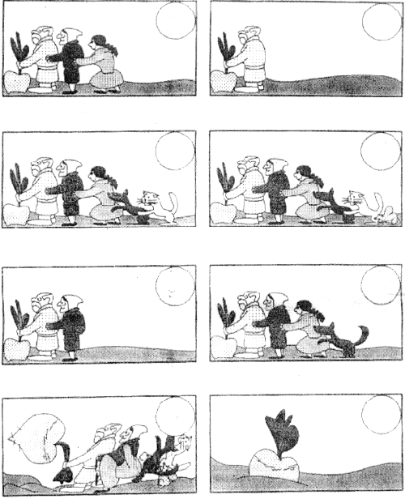
Молодцы ребята, вы все знаете пройденный материал и нам смело можно приступать к недавнему прошлому. А совсем недавно мы с вами стали изучать программу Loonapix. (обработка – редактирование фотографий) С нашей программой мы работаем в интернете. И работаем как??? Работаем ОНЛАЙН. Я хочу вам и нашим гостям немного напомнить о нашей замечательной программе.

Новая тема
С помощью таких онлайн-редакторов фотографий, как loonapix.com вы можете создать оригинальный фотоколлаж со своей фотографией в подарок своим родным и близким, просто оформить в рамочки свои любимые фотографии.
Особенно хочется отметить возможность создать в фотоколлаже любую надпись или пожелание.
" Сделайте ваше фото прикольным с помощью LoonaPic-эффекта или встроив ваше лицо в один из шаблонов, добавьте к фотографии рамку или просто обрежьте ее. Другими словами, мы поможем вам сделать ваше фото стильным и уникальным. И, это все, очень просто и бесплатно! Как это работает?Вам нужно всего лишь:
1) Выбрать сервис.
2) Загрузить фотографию на сайт.
3) Выбрать эффект и нажать "Сохранить". После того, как картинка создана, вы можете добавить ее в галерею, послать фотографию друзьям или сохранить ее у себя на компьютере.
Сейчас мы с вами ребята вспомним технику безопасности при работе в компьютерном классе и приступим к практическому заданию.
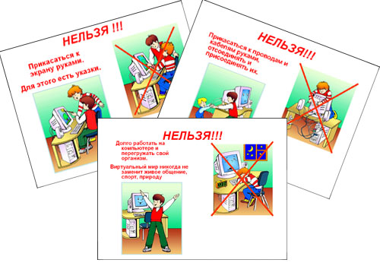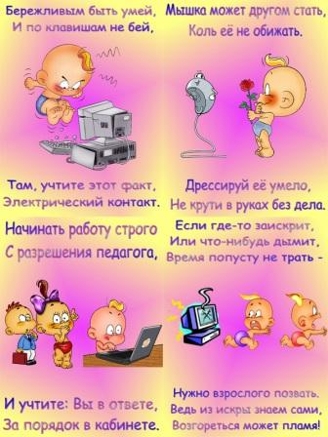
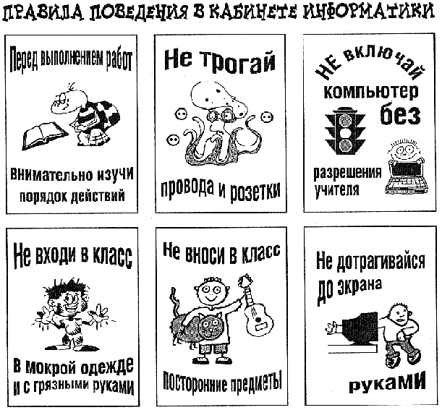
Молодцы, садимся за компьютеры и начинаем работу с нашими фотографиями. Выша задача, сделать 4 фотографии и сохранить их в компьютер на рабочий стол. Когда вы закончите свою работу, наши гости оценят ваш труд.
Практическая работа
А сейчас ребята самое время нам с вами размяться. Мы сегодня много сделали наши руки, глазки устали.
Перед проведением физ.минутки нужно выключить мониторы.

Физ.минутка | Упражнения
Мы сидим за монитором  Наблюдаем за курсором  Вдруг курсор пропал с экрана  Посмотрели мы направо  Нет курсора там где право  Посмотрели мы налево  Нет курсора, что же делать?  Мы посмотрим в уголок  Может его гномик уволок  Посмотрели в потолок  Может спрятал паучок  Снова включим монитор  Там когда-то был курсор. | Поворот на лево  Поворот на право (можно делать паузы и повторять упражнения)  Поднимаем плечи - удивление  Поворачиваем голову, смотрим направо  Исходное положение  Поворачиваем голову, смотрим налево  Исходное положение  Сморим в уголок  Показываем как можно пальчиками схватить предмет.  Посмотрели в верх  Показываем как можно пальчиками спрятать предмет.  Снова включим монитор  Там когда-то был курсор.

Ребята, вы справились все с работой? Молодцы. Сейчас мы с нашими гостями посмотрим на вашу самодеятельность и оценим. (Просмотр работ)
Ребята, давайте посчитаем ваши баллы и выявим самого умного программиста!!!
А сейчас ребята, я хочу закончить наше занятие небольшим советом. Вы его внимательно послушаете, и мы с вами можем об этом поговорить, обсудить.
Я советую вам, дети, - не гуляйте в Интернете!
Я советую вам, дети, -
Не гуляйте в Интернете.
Много гадостей нежданных будут вас подстерегать.
Вам компьютерные сети
Могут быть опасны, дети.
И поэтому вам лучше в
Интернете не гулять.
И ночами не блуждайте
Вы по разным страшным сайтам.
Что хорошего там можно вам на сайтах увидать?
Не спешите сразу смело
Распаковывать эмейлы.
В них троянскую лошадку может кто-то вам прислать.
Или даже гадкий вирус,
И заглючит сразу Виндоус.
Мама будет не в восторге, папа схватит свой ремень.
И пройдет всего минута,
Как сломается компьютер.
И чинить его придется злому папе целый день.
А еще скажу, ребята -
Не сидите вы по чатам
Дяди глупые научат нехорошим всем словам.
Нет в помине этикета
На просторах Интернета
Ну и чем тогда, скажите, он полезен будет вам?
Злые хакеры секретно
Вас взломают незаметно
И тогда вам будет худо, смело вам признаюсь я.
Вы послушайте советы -
Не гуляйте в Интернете
Лучше книжечки читайте, пользы больше в них, друзья!!!
Наше право
Свободный доступ в Интернет –
Мечта любого гражданина.
ООН вчера сказала «Нет»
Всем тем, кто запрещает ныне
Или мечтает запретить
В дальнейшем на просторе,
Свободно человеку плыть
В безбрежном инфоморе.
ООН считает: Интернет –
Незаменимый инструмент
В борьбе за наши интересы,
Он продвигает нас к прогрессу.
Исправлен список наших прав:
Теперь принадлежит с рожденья
Нам право доступа в И-нет
Без всякого ограниченья!
А Интернета отключенье –
Есть прав законных нарушенье.
Заключительный этап:
Чаепитие.

План-конспект занятия клуба «Фантазия» ДДТ г.Буйнакска
Подготовила: педагог
Виниченко Татьяна Петровна

Тема: «Вывязывание изделий в кистевой технике. Мини-коврик».
Цели занятия:
- обучающая – закрепление умений вязания изделий в кистевой технике (мини-коврика) с элементами узорного выкладывания кистей (ворсование);
- развивающая – расширение кругозора учащихся, развитие творческих способностей при изготовлении изделий, привитие культуры труда, развитие навыков общения в коллективе;
- воспитательная – привитие патриотических чувств к родному краю, воспитание трудолюбия, эстетических качеств учащихся.
Тип занятия.
Обобщение и систематизация знаний и умений.
Материалы и оборудование: телевизор , DVD, видео-слайды, иллюстрации, таблички, панно, образцы, пряжа, крючки, карнавальные маски.
План занятия
- Вводная часть
- Введение в тему – теоретическая часть
- Физминутка
IV. Практическая работа
V. Сообщение познавательного материала
VI. Творческая минутка
VII. Итог занятия
Ход занятия
- Вводная часть
Организационный момент – проверка готовности учащихся к занятию (начатые изделия, инструменты, пряжа)
Объявление темы занятия – ввод в тему.
- Введение в тему – теоретическая часть
Педагог:
- Здравствуйте! Сегодня у вас первое открытое занятие и поэтому учащиеся творческой группы пришли вас поздравить с этим событием.
В класс вбегают пятеро учащихся: одна - в костюме лошади, а четверо - в масках. Они хором поздравляют учащихся и преподносят в подарок «подкову» на удачу. Уходят, обещая ещё вернуться. Учащийся в костюме лошади остаётся помогать педагогу в управлении ИКТ.
Педагог:
- Спасибо, дорогие лошадки, удача нам сегодня очень нужна».
– На этом занятии мы должны завершить начатые нами изделия по теме: «Вывязывание изделий в кистевой технике». Сегодня повторим, как мы трудились над изготовлением этого изделия, какие знания приобрели в этом процессе, а так же расширили свой кругозор новыми знаниями.
В нашем любимом Дагестане раньше говорили: «Дочке 10 лет – матери дела нет».
Как вы думаете, почему так говорили? (ответ учащихся)
Согласны ли вы с этим выражением сегодня? (ответ учащихся)
– Наш дагестанский народ всегда любил учиться и трудиться и поэтому создал много пословиц и поговорок на эту тему.
Вот послушайте и посмотрите, как учащиеся творческой группы их подготовили. Слушайте внимательно, я буду проверять, как вы их запомнили.
(Включаю видеоматериал с пословицами-инсценировками)
От работы не беги – своё имя береги.
Мир освещается солнцем, а человек трудом.
Дерево плодами цениться, а человек знаниями.
Любишь почёт - люби и труд.
Привычка трудиться в жизни пригодиться.
Педагог:
- А сейчас я проверю, внимательно ли вы слушали. (Предлагаю учащимся хором проговорить пословицы, записанные на плакате. Части слов закрыты).
- А ещё помните! Миром правит информация. И вот вам информация на размышление. (Показываю табло со словами)
-Основа мех
-Сетка вор
-Ворс ворсовать
-Кисти
Вопрос: О какой технике говорят эти слова (ответ учащихся)
Вопрос: Какое изделие мы изготовили в этой технике? (ответ учащихся)
(Показываю следующие слова)
-Лошадка лошадь
-Конь вороной
-Скакун гнедой
Вопрос: А о чем нас информируют эти слова? (ответ учащихся)
Педагог:
Давайте вспомним, как мы работали над изготовлением коврика и заодно повторим технику безопасности.
(Просмотр сладов по изготовлению коврика):
- Этапы работы над ковриками.
- Знакомство с изделиями в кистевой технике.
- Выбор рисунка для коврика.
- Изготовление шаблона для кистей.
- Техника безопасности при работе с ножницами.
- Отпаривание сетки – основы.
- Техника безопасности при работе с утюгом.
- Вывязывание сетки-основы.
- Техника безопасности при работе с крючком.
- Ворсование
III Физминутка
- Я люблю свою лошадку
(учащиеся крепко обнимают себя за плечи, стараясь пальцами дотянуться до лопаток),
- Причешу ей гриву гладко
(учащиеся пальцами то правой, то левой руки как бы расчёсывают свои волосы),
- Заплету косичкой хвостик
(учащиеся вытягивают руки вперёд и делают упражнение «ножницы»)
- И на ней поеду в гости
(учащиеся вытягивают руки вперед, сжимая и разжимая кулачки, и при этом, встают на носочки и опускаясь, имитируют поездку на лошади).
Повторить 2 раза.
IV. Практическая работа
Завершения работы над изготовлением коврика в кистевой технике.
Педагог:
Итак, сегодня мы должны завершить свою работу над ковриками. Давайте достанем из пакетов наши ковриками, встряхнем их и положим на стол перед собой. А сейчас пусть встанут те девочки, у кого синяя и зелёная лошадки, покажут их нам.
Сегодня одни говорят, что этот год зелёной лошади; другие – синей деревянной лошади. Но мы знаем, что лошадь очень красивое, благородное трудолюбивое, животное и ее в нашем Дагестане очень уважают и любят. Но об этом мы
поговорим в конце занятия. А сейчас мы вернёмся к работе над ковриками. У нас на основе остался не заполненный квадратик. Я предлагаю проявить творческий
подход и «прорисовать» этот квадратик разноцветными кистями, образовывая рисунок. (Показываю свои)
Просмотрите на цвет ниток, с которыми вы будете работать (зеленый, синий, красный).
Кто уже догадался, какую информацию они нам подсказывают?
-Цвет дагестанского флага – (ответ учащихся)
- А пока вы будете работать, для вас будет звучать песенка о молодой лошади, как бы подгоняя ваших лошадок к финишу.
Давайте устроим конкурс – скачки и как только ваша лошадка придёт к финишу, т.е. как только вы закончите работу, я буду каждой вручать маленький приз.
По ходу работы следить за ходом работы всех учащихся, оказывать помощь более слабым учащимся.
V. Сообщение познавательного материала (После того, как девочки закончат свои коврики, объясняю значения следующих понятий)
- Конь вороной
- Конь гнедой
- Конь в яблоках
(иллюстрирую объяснение картинками с изображением таких лошадей)
VI. Творческая минутка
Педагог:
- А сейчас вы будете защищать свои коврики. Вопросы по защите работ:
кличка вашей лошадки, область работы вашей лошади, интересные сведения о лошадях и то, что с ними связано.
Познавательный материал (сообщения учащихся, одна начинает высказывание, другая завершает)
- В горах есть обычай – всадник не вскакивает в седло около порога сакли…
- Он должен вывести коня из аула…
- Наверное, это нужно чтобы ещё раз подумать о том, что он оставляет в ауле и что ожидает его в пути.
- Когда люди ждут в ауле гонца, сначала они видят облако пыли, потом лошадь, а потом всадника.
- В горах говорят, что одежда делает человека! Конь человека делает храбрецом…
- Храбрость – это умение править не только конём, но и собой.
- Труса собака укусит, если он даже на коне.
- Некий горец навешал на седло коня бубенцов, чтобы не спутать его с конями соседей…
- Но плох тот джигит, который и ночью не узнает любимого коня издали.
- Новая книга это конь, которого я еще никогда не седлал.

Педагог:
- Вот так мы с вами решили прикоснуться к творчеству нашего любимого Расула Гамзатова. Потому- что любой культурный человек должен знать своих писателей, поэтов, музыкантов.
А сейчас послушайте стихотворение Расула Гамзатова, его прочтет нам Залимханова Абидат.

«Всадник пришпорь скакуна»

Плач утихает, и слышится смех.
Конь под мальчишкой горяч.
Мчится быстрее наездников всех
Детство на палочке вскачь.
Молодость прыгает на скакуна,
Сбросит скакун – ничего:
Пыль отряхнув, удалая, она
Вновь заарканит его.
Старость грустит, натянув удила:
"Снег на бровях у меня,
Если, седая, я рухну с седла,
Мне не вскочить на коня..."
Давняя песня, извечная быль.
Солнце встаёт иль луна.
Если не сед, как дорожная пыль,
Всадник, пришпорь скакуна!
Конь караковый за белым вослед
Мчится во все времена.
Если, как облако пыли, не сед, –
Всадник, пришпорь скакуна!

VII. Итог занятия
Какое изделие мы сегодня завершили!
В какой технике мы изготовили это изделие?
Кому было трудно изготавливать это изделья, и какие были трудности?
Кому было интересно работать над изделием? (докажите)
Как вы считаете, пригодится ли вам это изделие? (докажите)
Какую пословицу уместно здесь вспомнить?
(Привычка трудиться в жизни пригодится)
Педагог:
- Вы все сегодня хорошо потрудились и справились с заданиями. И лошадки на ваших ковриках получились красивые. А сейчас мы посмотрим на настоящих лошадей.
(Просматриваем видеоматериал о породах лошадей).

В конце занятия возвращаются учащиеся творческой группы:
- А вот и мы.
- Мы узнали, что вы сегодня замечательно работали.
- И решили наградить вас сладкими медалями.
- Чтобы вы были умными и сильными как ваши лошадки.
Педагог:
Занятия закончилось.
Спасибо всем!!!

Описание педагогических приемов и методов образования,
используемых на занятии
«Вывязывание изделий в кистевой технике. Мини-коврик»
Тип занятия: обобщение и систематизация знаний и умений.
Дидактическая цель: создать условия для систематизации изученного материала, выявление уровня овладения системой знаний и умений, опытом творческой деятельности.
Данное занятие предполагает такую организацию учебного процесса, где процессы усвоения и формирования взаимосвязаны, взаимообуславливаются и находятся в постоянном динамическом равновесии.
Введение в тему. Для повторения и выявления усвоения знаний учащихся педагог использует проблемные вопросы. Во время беседы проводится сравнительный анализ , изученных техник вязания, который сопровождается просмотром слайдов и видеоролика, созданного самим педагогом. Это способствует активизации внимания, развитию образного мышления, способности анализировать, сравнивать, делать выводы.
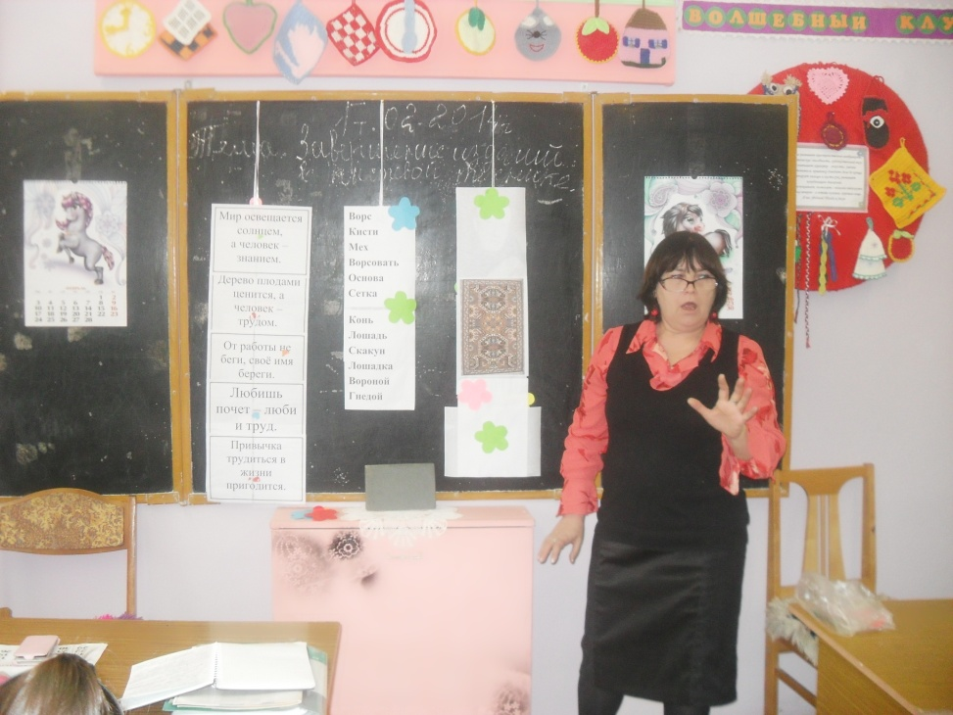

Физминутка. Осуществляется охрана здоровья. Цель – снять напряжение, дать учащимся небольшой отдых, вызвать положительные эмоции, хорошее настроение, настраивает учащихся на творческую практическую работу.
Практическая работа. Практическая работа организована в форме творческого практикума, что способствует развитию у учащихся воображения, художественного вкуса, самовыражения.
Музыкальное сопровождение во время практической работы способствует эмоциональному и творческому подъему и создает благоприятную психологическую атмосферу.
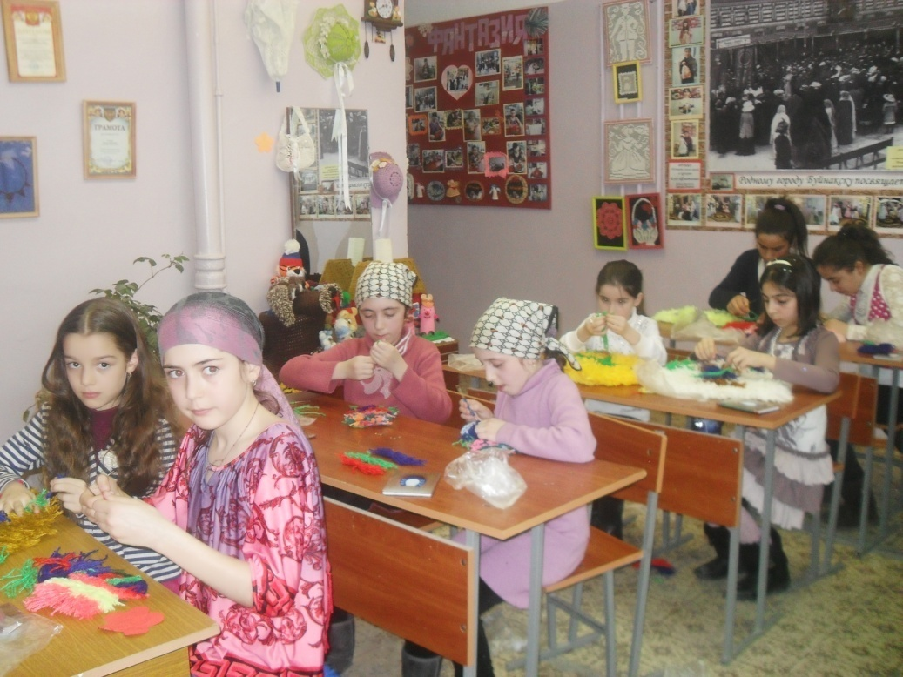

Сообщение познавательного материала проводится в форме словарной работы с демонстрацией иллюстраций для расширения кругозора , развития положительных эмоций.
Осуществляется межпредметная связь: культура и традиции народов Дагестана, литератера, биология.
Творческая минутка. Используются элементы новых технологий - мини-защита, изготовленных изделий. Основная цель - наилучшим образом показать результат работы и компетентность индивидуально каждого учащегося, воспитание социального навыка, научить детей выбирать самое главное, коротко и ясно излагать свои мысли, создать ситуацию успеха.

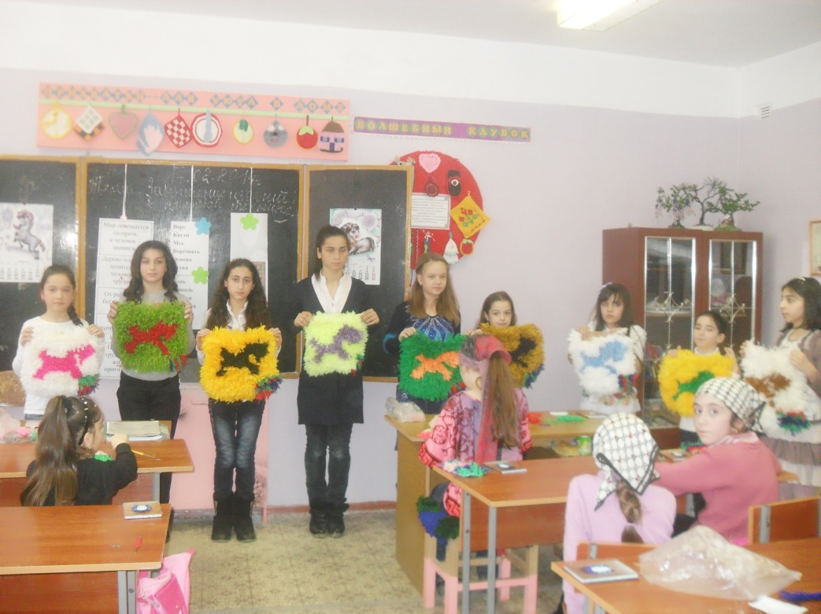

Воспитательные моменты. Для осуществления патриотического воспитания, воспитания трудолюбия, аккуратности, эстетических качеств , экономического воспитания используются элементы арт-педагогики: чтение стихотворения Расула Гамзатова, народные пословицы и поговорки, сопровождающиеся слайдами с видами природы родного края, используется самостоятельная творческая деятельность.
Преемственность поколений – учащиеся творческой группы 3-го года обучения в гостях с поздравлениями и напутствием
Рефлексия (Подведение итога занятия) – вырабатывает умение анализировать и оценивать свою работу с тем, чтобы рационально строить дальнейшую учебную деятельность. Оригинальная творческая работа, представлена самими учащимися с использованием стимулирующего момента – вручение педагогом «сладких» медалей.

Конспект занятия объединения «Декоративно-прикладное творчество» МБОУ КМШИ г. Каспийска,
Подготовила: педагог
Галимова Татьяна Владимировна.

Тема. Работа с бумагой. Аппликация торцеванием. Панно «Дагестанский ковёр».
Цель:
- закрепить навыки владения техникой торцевания, обеспечить отработку умений при торцевании: вырезание квадратов с разметкой «на глаз»,
- приклеивание деталей;
- обогащать словарный запас, развивать творческие способности;
- воспитывать эстетический вкус, культуру труда, экономное обращение с бумагой;
- развивать любовь к родному краю, изучая традиции народных промыслов.

Задачи:
- познакомить с народным художественным промыслом – ковроткачеством.;
- развивать эстетический вкус на основе знакомства с работами дагестанских мастериц; через умение отгадывать загадки развивать наглядно-образное мышление;
- воспитывать у учащихся гордость за развитие народных художественных промыслов в Дагестане, за творческие работы мастериц, чьи шедевры стали частью мировой культуры, прививать любовь к народным художественным промыслам.
Оборудование: лист картона, гофрированная бумага, клей ПВА, стержень, ножницы.
Наглядность: образцы работ, иллюстрации ковров.
ТСО: ноутбук, проектор, экран, запись «Народная мелодия».

ХОД ЗАНЯТИЯ
1.Организационный момент.
Долгожданный дан звонок, Начинается урок.
-Здравствуйте, ребята, начинаем наше занятие.
2. Постановка цели и темы урока.
Эпиграфом сегодняшнего урока будут слова:
«Всегда найдётся дело для умелых рук,
если хорошенько посмотреть вокруг».
« У каждого народа есть свои традиции, которые воплощаются в культуре, религии, обрядах, фольклоре, литературе и ремёслах. Обычаи эти необходимо бережно хранить и приумножать, так как без прошлого нет будущего». Абдулатипов Р.Г.

- На сегодняшнем уроке мы будем выполнять аппликацию способом торцевания. С техникой «торцевания» вы уже знакомы, мы выполняли работы в этой технике уже на нескольких занятиях.
Аппликация, которую я предлагаю вам выполнить на этом уроке, будет сюжетной, а какой будет сюжет, вы узнаете, отгадав загадку.
Я и дом украшаю,
Я и пыль собираю.
Лежу я у вас под ногами,
Топчите меня сапогами.
А завтра во двор унесите меня,
И бейте меня, колотите меня,
Чтоб дети могли поваляться на мне,
Барахтаться и кувыркаться на мне.
И ещё !- на нём летают!
В сказке всякое бывает!
И красив, не нужен спор!-
Мягкий ласковый … . (КОВЁР)
Открывается иллюстрация
Удивительные переплетения узоров и цветов, самая разнообразная фактура и орнаменты, и долгие годы неизменной службы человеку… Дагестанские ковры с давних времен славятся по всему миру.
Ковры выполняли самые разнообразные функции в доме. В первую очередь, их использовали для покрытия глиняного пола и утепления каменных стен жилища в холодное время года. А так как в мусульманском доме мебели, практически, не было, ковры заменяли ее. Для отдыха и как небольшие подушки под локоть использовались "мутаки", в специальные тканные сундуки("мафраши"), складывали приданое для дочери, одежду, постельные принадлежности. В горных условиях очень удобными были переметные сумки ("хурджины"), разнообразные мешки для переноски тяжестей ("чувалы", торбы), широко распространены по всему Дагестану узорные ленты для ношения водоносных кувшинов, попоны для лошади и наседельники.
Ковры и ковровые изделия обязательно давали в приданое невесте, при совершении молитвы применялись небольшие коврики "намазлыки", специальными накидками накрывали люльку с младенцем, важную роль ковры и вышивки играли в погребальном обряде. Кроме утилитарной и ритуальной функций ковры и ковровые изделия выполняли и декоративную, являясь самым ярким пятном в интерьере достаточно аскетичного горского жилища. Однако, бытующее в горах изречение: "Имеющий несколько старинных ковров, имеет богатую библиотеку" свидетельствует о глубоко духовном значение ковров в жизни дагестанских народов, о сложной семантике коврового орнаментального языка.
Основу узора дагестанских ковров составляет геометрический орнамент, изображающий символические силуэты животных, птиц и растительности из окружающей природы и быта.
В изготовлении дагестанских ковров применяются семь цветов и десятки полутонов, но преобладающие цвета — красный и синий. Почему именно они? Потому что символизируют главные природные стихии — огонь и воду.
Послушайте стихотворение, которое я попросила заранее подготовить Магомеда.

Ученик читает стихи о ковре. (Опережающее задание)

Да будет мир над цепью гор,
Да не коснётся, зло родного края.
Так, заклиная, ты ткала ковер,
За нитью нить в раздумье выбирая.
В узор вплетались горы и снега,
Крик журавлей и облачные перья,
Цветущие альпийские луга,
Старинные преданья и поверья.
И расцветал ковер к цветку цветок,
Как Дагестан родной в разгаре лета.
За нитью нить, так из прекрасных строк
Рождается творение поэта.

Расул Гамзатов.

Составим синквейн со словом ковёр.
1) 2 прилагательных
2) 3 глагола
3) Предложение из 4 слов
4) Ассоциация.
-кадеты активно работают
3. Подготовка рабочего места.
- Перечислите инструменты для урока. (Ножницы, стержень от ручки, кисточка)
- С какой стороны должны лежать инструменты на рабочем месте? (Справа)
- Перечислите материалы. (Гофрированная бумага, картон)
- С какой стороны должны лежать материалы? (Слева)
4. Беседа.
Мы с вами уже выполняли работы в технике торцевания, но я ещё раз коротко расскажу, чтобы вы вспомнили.
Торцевание – один из видов бумажного рукоделия. В основе этой техники – создание изображений и предметов с помощью объемных элементов из бумаги. Объемный элемент торцевания называют «торцовкой». Он представляет собой сжатый в виде воронки или конуса кусочек мягкой бумаги. Именно из таких элементов и создается задуманное изделие. Каждая такая «торцовочка» как один мазок кисти в создании картины, как одна петелька в вязании или одна бусинка в бисероплетении. Торцевание – работа не сложная, но кропотливая. Она требует не только усидчивости, но и аккуратности, внимания и определенной ловкости.
А теперь давайте закрепим то, что вы сейчас услышали.
- Что такое торцевание? (Вид аппликации)
- Почему дано такое название? (От слова торец – обратная сторона стержня)
- Для чего можно использовать аппликации способом торцевания?
(На доске расположены образцы работ, выполненных ранее)
Аппликации можно использовать для украшения комнаты, для подарка.
5. Предварительное планирование предстоящих трудовых действий.
1) Анализ изделия.
- Давайте вернёмся к нашей работе. Нам предстоит выполнить ковёр в технике торцевания. Рисунок ковра состоит из двух цветов – красного и синего. Что обозначают эти цвета? (Красный – огонь, синий – воду).
- Из каких деталей состоит аппликация? (Основа, рисунок)
- Из какого вида материала выполнена аппликация?
(гофрированная бумага, картон)
- При помощи чего соединяются детали? (клей ПВА)
2) Составление плана:
- Посмотрите на основу аппликации, подумайте, что вам нужно будет сделать?
- Сегодня выполняем коллективную работу.
Каждый будет торцевать свою часть общей работы (прямоугольник с номером), затем приклеит её на общий лист. Нужно постараться, чтобы получилась хорошая работа. – Это цель сегодняшнего урока.
Что получится, мы увидим в конце урока.
Приклеивая «торцовки» помните, что чем плотнее друг к другу вы разместите их на поверхности изделия, тем пушистее и аккуратнее оно будет выглядеть.
Работа выполняется под звуковое сопровождение «Народные мелодии».
Кто выполнит работу быстрее, помогает своим товарищам.
Кадеты выполняют работу под руководством педагога выполняют работу по торцеванию, соединяют части в единое целое.
Рефлексия
- В какой технике выполнена работа?
- Достигли мы цели урока?
- Понравилось вам выполнять торцевание коллективно?
- Трудно было работать коллективно?
- Какое настроение после урока? Нарисуйте смайлики на доске.
- А у меня вот такое настроение после урока.

Простой листок бумаги,
Но в опытных руках
Он может обернуться
Жар-птицей в облаках.
Он может стать зверушкой,
Причудливым цветком,
Забавною игрушкой,
Усатым мотыльком…
Волшебное занятье
Для рук и для ума,
И мира восприятье -
Чудесная страна!
Фантазии подвластны
Бумажные листы -
Для дома и в подарок,
И просто для игры.

Но главное богатство,
Что красоту творя,
Простой листок поможет
Создать тебе себя.
(Декламируя стихотворение, учитель скручивает в руках розочку из бумажной салфетки).
Спасибо за занятие!

Конспект занятия на тему: «Подарок своими руками».
Педагог МБОУ ДОД «ЦДТТ»
г. Каспийска
Гаджиева Л.А.

Самые прекрасные и в то же время самые счастливые люди те, кто прожил свою жизнь, заботясь о счастье других.
В. Сухомлинский
Цель:
Всестороннее интеллектуальное и эстетическое развитие детей в процессе овладение элементарными приемами техники квиллинга, как художественного способа конструирования из бумаги. Научить детей дарить счастье окружающим и в результате самим быть счастливыми.
Задачи:
Обучающая:
- дать понятия о развертке геометрических тел;
- ознакомить учащихся с техникой выполнения развертки формы в виде сердца, техникой выполнения квиллинга.
Развивающая:
- развивать воображение, мышление, творческие возможности каждого ребёнка;
- развивать интерес к предмету; развивать у учащихся навыки и умения работы с бумагой, глазомер, мелкую моторику рук.
Воспитывающая:
- воспитывать у учащихся качества аккуратности и собранности при выполнении приёмов труда, трудолюбие, умение слушат, умение жертвовать ради счастья другого;
коммуникабельность, аккуратность, активность, культуру труда, умение работать в коллективе
- воспитывать эстетическое восприятие окружающего мира, творческое отношение к обычным вещам.
Тип занятия:
- изучение нового материала.
Оборудование:
для учителя: образцы работ, выполненные детьми (в прошлом учебном году) в технике квиллинга, мультимедиапроектор и экран (для показа презентаций), презентации «Бумажная пластика », «Основные элементы квиллинга», геометрические тела из бумаги.
для учащегося: полоски 0,5 х 30мм цветной бумаги, шпажки, зубочистки с расщепленным концом, клей ПВА, влажные салфетки, цветная бумага, картон, пинцет, ножницы, форма из картона в виде сердца.
Методы и приемы обучения:
- лекция, беседа, объяснение, поговорки, сказка, музыка;
- демонстрация, релаксация, физкультминутка, практические упражнения, творческая работа, рефлексия.
Форма организации занятия:
Работа в группе, индивидуальная, коллективная, презентация своих работ.
Словарная работа:
Квиллинг, бумагокручение, развертка, бумажное кружево.

План занятия:
1. Организационный этап. Сообщение темы занятия.
2. Основной этап. Бумажная пластика:
2.1. Объяснение материала по теме: «Бумажная пластика»
2.2. Знакомство с объемными телами и их развертками
2.3. Инструктаж по технике безопасности.
2.4. Творческая работа. Поэтапное изготовление объемного сердца из бумаги - несколько вариантов.
2.5. Целевой обход педагога.
3. Релаксация.
4. Основной этап. Квиллинг.
4.1. Объяснение материала по теме: Приемы и методы при выполнении поделки в технике «Квиллинг».
4.2.Творческая работа учащихся. Оформление индивидуальных сердечек орнаментом в технике «Квиллинг».
4.3. Целевой обход педагога
5. Физкультминутка.
6. Презентация творческих работ.
7. Оформление коллективного подарка «Сердце »
8. Рефлексия. Подведение итогов занятия.
9. Задачи на следующее занятие
10. Уборка рабочих мест.

Ход занятия.
1. Организационный этап.
- подготовка участников занятия к работе.
- организация начала занятия, создание психологического настроения на учебную деятельность и активизация внимания, быстрое вхождение группы в рабочий ритм;
приветствие.
Педагог: Ребята, тема нашего занятия: « Подарок». Все мы с вами любим получать подарки. Но не секрет, что дарить подарки приятно вдвойне. Я покажу вам как из бумаги можно создать эксклюзивный подарок для близких и родных вам людей. На сегодняшнем занятии кружка мы познакомимся с одной из техникой бумажного конструирования – квиллинг (бумажная филигрань или по другому бумагокручение).
2. Основной этап. Бумажная пластика
2.1. Объяснение материала по теме: «Бумажная пластика».
Бумага — необычайно выразительный и податливый материал. Из нее можно создать целый мир. Существует множество видов бумажной пластики. Сама бумага была изобретена в Китае более 2 тыс. лет назад. Спустя 500 столетий появился в Японии. В те времена бумага была очень ценным и редким товаром.
На сегодняшний день бумага самый доступный материал. Существуют различные виды бумаги. Какие знаете вы? (Дети перечисляют).
Из бумаги можно создать различные изделия (показ слайда).
Наиболее известно в нашей стране японское искусство складывания фигурок из бумажного листа — оригами (показ слайда).
В Южной Корее существует целая Ассоциация любителей бумажной пластики, объединяющая последователей самых разных направлений бумажного творчества.
2.2. Знакомство с объемными телами и их развертками.
Ребята, если вы внимательно присмотритесь к окружающим вас вещам, то заметите, что в основе многих предметов лежат геометрические тела. Вот и выходит, что если вы знаете как изготовить геометрические тела из бумаги, то можете создать многие изделия. Поможет нам в этом развертка объемных тел (Объяснение на примере геометрических тел понятия «развертки»).
А какие вы знаете геометрические тела? В основе каких вещей они лежат? (Дети перечисляют).
2.3. Инструктаж по технике безопасности.
2.4. Творческая работа. Поэтапное изготовление объемного сердца из бумаги - несколько вариаций.
2.5. Целевой обход педагога.
Проверка организации рабочих мест учащихся;
Проверка соблюдения правил техники безопасности при выполнении задания;
Инструктирование по выполнению задания в соответствии с инструкционно
3. Релаксация (под музыку).
Ребята, сядьте поудобнее. Закройте глаза, представьте в своем сердце маленькую звездочку, мысленно направляем к ней лучик, который несет любовь. Мы чувствуем, как звездочка увеличилась. Направляем лучик, который несет мир. Звездочка опять увеличилась. Направляем лучик с добром, звездочка стала еще больше. Я направляю к звездочке лучики, которые несут здоровье, радость, тепло, свет, нежность и ласку. Звездочка становится большой, как солнце. Оно несет тепло всем, всем, всем.
- А теперь, ребята, медленно поднимите голову, откройте глаза. Сядьте ровно и сосредоточьте все свое внимание на теме нашего урока.
В природе есть солнце. Оно светит и всех любит и греет. Давайте сотворите солнце в себе.
- А что значит сотворить в себе Солнце? Как вы понимаете это выражение? (Ответы учащихся)
Итак, ребята, сегодня мы попытаемся сотворить в себе солнце, т.е. счастье.
4. Основной этап. Квиллинг.
4.1. Объяснение материала по теме: Приемы и методы при выполнении поделки в технике «Квиллинг».
На английском языке это рукоделие называется «quilling» — от слова «quill» или «птичье перо» (показ слайда). В отличие от оригами, родиной которого является Япония, искусство бумагокручения возникло в Европе в конце 14 — начале 15 века. В средневековой Европе монахини создавали изящные медальоны, закручивая на кончике птичьего пера бумагу с позолоченными краями. При близком рассмотрении эти миниатюрные бумажные шедевры создавали полную иллюзию того, что они изготовлены из тонких золотых полосок. К сожалению, бумага — недолговечный материал и мало что сохранилось от средневековых шедевров. Однако эта древняя техника сохранилась и до наших дней и очень популярна во многих странах мира. Бумагокручение быстро распространилось в Европе, но, потому, что бумага, особенно цветная и высококачественная, была очень дорогим материалом, бумажная пластика стала искусством для дам из богатых слоев общества.
В наши дни бумагокручение широко известно и популярно как хобби в странах Западной Европы, особенно в Англии и Германии. Но самое широкое распространение это искусство получило, когда оно «переехало» на Восток. Богатейшие традиции тончайшей графики и пластики, изготовления бумаги и работы с ней дали искусству бумажной пластики новую жизнь. В 15 веке это считалось искусством. В 19 — дамским развлечением. Большую часть 20 века оно было забыто. И только в конце прошлого столетия квиллинг снова стал превращаться в искусство.
В Англии принцесса Елизавета всерьёз увлекалась искусством квиллинга, и многие её творения хранятся в музее Виктории и Альберта в Лондоне.
С бумагой у нас связано представление о непрочности и недолговечности. Но квиллинг опровергает это утверждение – на филигранную объёмную подставку можно поставить, к примеру, чашку или положить тяжелую книгу, и ни один завиток бумажного кружева при этом не пострадает. Можно собрать из бумажных элементов вазу для конфет и спокойно использовать её по назначению — не развалится и не сломается(показ слайда).
В общем, квиллинг — это возможность увидеть необычные возможности обычной бумаги.
Надо заметить, что корейская школа квиллинга (они называют его бумагокручение) несколько отличается от европейской. Европейские работы, как правило, состоят из небольшого числа деталей, они лаконичны, напоминают мозаики, украшают открытки и рамочки. Европа всегда спешит, поэтому любит быстрые техники. Восточные же мастера создают произведения, напоминающие шедевры ювелирного искусства. Тончайшее объёмное кружево сплетается из сотен мелких деталей. Мастера восточной школы предпочитают выполнять закручивание при помощи тонкого шила. Замену ему можно смастерить из толстой иглы и пробки. Также, у детей хорошо получается накручивание на зубочистку.
В технике квиллинг мастера чаще всего создают панно с цветами, натюрморты, фоторамки, открытки (показ слайда).
Для работы вам понадобятся следующие инструменты:
Бумага. Бумага должна быть цветной с двух сторон. Стандартная ширина полосок для квиллинга 3 мм, но это необязательное условие. Еще очень важный момент. Если вы сами делаете полоски, то важен вес бумаги - самое меньшее 60 грамм на квадратный метр (обычно на упаковках бумаги указан вес), иначе она не будет аккуратно скручиваться и держать форму
Шпажка или зубочистка.
Пинцет. Кончики должны быть острыми, точно совмещёнными. Для выполнения работ высокой точности.
Ножницы. Как и пинцет, должны иметь заострённые концы. Для максимально точной нарезки бахромы.
Клей. Особых рекомендаций нет. Однако он должен достаточно быстро высыхать и не оставлять следов. Попробуйте начать с ПВА.
При разметке будущей композиции понадобятся простейшие чертёжные инструменты: циркуль, линейка, карандаш.
Текущий инструктаж.
Проведение с обучающимися инструктажа по технике безопасности; рассказать и показать методические и технологические приёмы изготовления изделий в технике квилинга.
4.2. Творческая работа учащихся. Оформление индивидуальных сердечек орнаментом в технике «Квиллинг».
Учащиеся работают парами, выполняют работу по образцу или придумывают композицию самостоятельно параллельно объяснению педагога:
Техника квиллинга (показ слайда)
На первый взгляд техника бумагокручения несложна. Полоска бумаги для квиллинга свивается в плотную спираль. Начать навивку будет удобно, накрутив край бумажной ленты для квилинга на кончикшпажки или зубочистки. Сформировав сердцевину спирали, продолжать работу целесообразно без использования инструмента для квиллинга. Так Вы сможете подушечками пальцев почувствовать, однородно ли формируется рулон, и во время скорректировать усилия. В результате должна образоваться плотная спираль меньше сантиметра в диаметре. Она будет основой дальнейшего многообразия всех форм. После чего бумажная спираль распускается до нужного размера, и затем из неё формируется необходимая квилинговая фигура.
Кончик бумаги прихватывается капелькой клея. Роллам можно придавать самые различные формы, выполняя сжатия и вмятины.
Всего существует 20 базовых элементов для квилинга, но принцип остаётся тем же: сворачиваем, прищипываем - используя свою фантазию Вы всегда сами можете придумать новые элементы квилинга(показ слайда).
На столах у вас лежат технологические карты изготовления основных форм квиллинга.
С помощью этих приёмов вы сможете создать необыкновенные композиции: от простого цветка, до самых изысканных проектов.
Перед вами сердечки, которые вы подготовили. У кого-то из вас это открытка, а у кого- то будущая игрушка. Нужно их украсить с помощью бумажных завитков. Давайте творить красоту! Вот сейчас, мы и приступим к изготовлению цветочной композиции.

4.3. Целевой обход педагога.
Проверка организации рабочих мест учащихся;
Проверка соблюдения правил техники безопасности при выполнении задания;
Инструктирование по выполнению задания в соответствии с инструкционно-технологической картой; оказание помощи слабо подготовленным учащимся.

5. Физминутка.
Сейчас мы сделаем упражнения для снятия утомления с плечевого пояса и рук.
Исходная позиция - сидя на стуле, руки вверх.
Сжать кисти в кулак
Разжать кисти
Повторить 6-8 раз. Темп средний.
Исходная позиция – стоя, руки на поясе.
Правую руку вперед, левую вверх
Переменить положение рук.
Повторить 3-4 раз. Темп средний.
Исходная позиция – стоя или сидя, кисти тыльной стороной на поясе.
Свести локти вперед, голову наклонить вперед
Локти назад, прогнуться.
Повторить 5-6 раз. Темп медленный.

6. Презентация творческих работ.
Цель:
Дать анализ и оценку успешности достижения цели в быстром и качественном выполнении задания, правильном использовании материалов для выполнения базовых элементов, наметить перспективу последующей работы.
После выполнения заданий организовать выставку работ и их коллективное обсуждение:
- использование технологической карты;
- оказание помощи слабо подготовленным учащимся.
- мобилизация участников на самооценку.
Предложить участникам оценить работоспособность, психологическое состояние, результативность работы.
Вместе с участниками занятия просмотреть выполненные задания с использованием выразительных возможностей.
7. Оформление коллективного подарка «Сердце »
Перевести детей на другой уровень мышления: от «Я» к «Мы» и оформить из подготовленных индивидуальных сердечек в общее большое СЕРДЦЕ полное ЛЮБВИ, добавив еще и сердце педагога.
8. Рефлексия. Подведение итогов занятия.
Активизировать ответы участников после выполнения практической творческой работы.
Вот и подошёл к концу наше необычное занятие.
Мы сегодня с вами проделали очень большую работу.
Что нового для себя вы узнали на занятии? Чему учились? Что понравилось на занятии? Как проявились творческие способности на занятии? Какое у вас сейчас настроение?
Надеюсь, что знания, приобретенные вами сегодня, обогатили вас и помогут в решении творческих задач не только на наших занятиях, но и в жизни.
9. Задачи на следующее занятие.
Презентация и объяснение практической работы на следующее занятие.
10. Уборка рабочих мест.
Вспомним эпиграф к нашему занятию:
Самые прекрасные и в то же время самые счастливые люди те, кто прожил свою жизнь, заботясь о счастье других.
В. Сухомлинский
Пусть эти слова станут девизом всей вашей жизни! Спасибо вам за занятие и взаимопонимание!

Литература:
- Быстрицкая А.. “Бумажная филигрань”.
- Перевертень, Г. И. Самоделки из разных материалов. – М., 1985.
- Хелен Уолтер. Узоры из бумажных лент. М. 2006.
- Чиотти Д.. “Оригинальные поделки из бумаги”.

Технологическая карта по изготовлению основных форм квиллинга
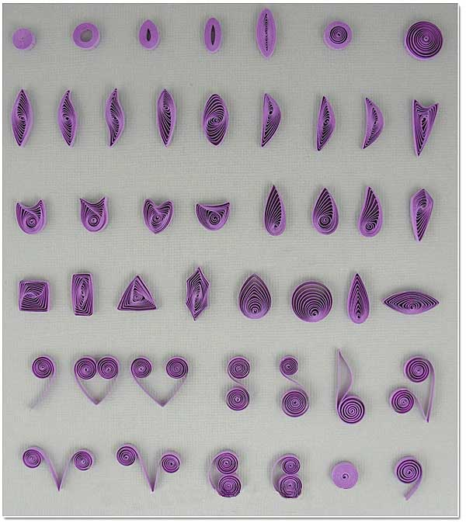

МБОУ ДОД «Дом детского творчества»
План- конспект
открытого занятия на тему:
«Сказочная страна»
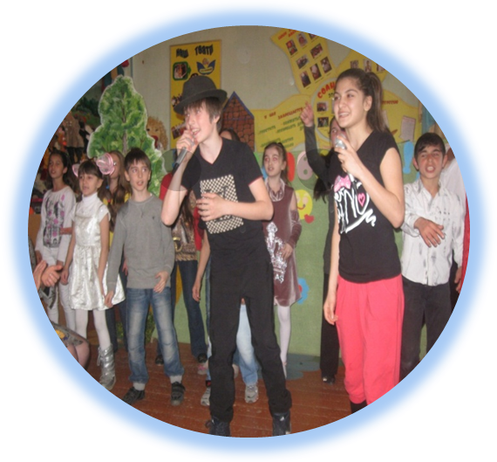

Педагог
Гасанова Аминат Меджидовна

Цель:
Научить детей раскрывать образ персонажа, изготовить перчаточную куклу по готовым выкройкам.

Задачи:

Обучающие:
- научить учащихся работать с куклами;
- соблюдать технику безопасности;
Развивающие:
- развивать познавательные и творческие способности;
- развитие художественно-образного мышления:
Воспитывающие:
- воспитывать любовь к сказкам, природе, животному миру, чувство взаимопомощи, чувство ответственности за себя и за команду.

Оборудование:
- интерактивная доска, проектор,( компьютер);
- слайдовая презентация (на диске);
- театральные куклы, сундучок;
- диск с музыкальным сопровождением;
- карточки для конкурсов;
- жетоны;
- готовые детали персонажей сказок для конкурса;
- выкройки перчаточной куклы, ножницы, нитки, иголки, игольницы.
План занятия:
  - Организационный момент(1-2 мин)
  - Беседа о кукольном театре(5 мин)
  - Демонстрация театральных кукол (музыкальные номера) ( 10-15 мин)
  - Конкурс « Фантазеры»(20 мин)
  - Физкультминутка(3 мин)
  - Подведение итогов занятия(5 мин)

Ход занятия:
- Организационный момент.

Здравствуйте ребята! Присаживайтесь. Для начала давайте познакомимся. Меня зовут АминатМеджидовна.
А помогать мне сегодня будут мои помощники- Курбанов Гаджишка и фотограф-СадыкбековаАидочка, она же мне будет помогать со слайдовой презентацией.
А теперь пусть каждый из вас по очереди встанет, назовет свое имя и скажет, каким ласковым словом называют вас дома близкие.
Очень хорошо!
Я прошу хлопнуть в ладоши тех, кто любит играть, а теперь тех, кто любит мечтать (фантазировать) и хлопнуть в ладоши тех, кто любит сказки. Ребята, я рада, что вы сегодня пришли ко мне на занятие, потому что все вы любите сказки, любите играть и фантазировать, ведь именно этим мы и будем заниматься сегодня.
И так я приглашаю вас в удивительный мир кукольного театра, где вы познакомитесь с различными видами театральных кукол, а также каждый попробует себя в роли актера.
2.Беседа о кукольном театре.
Кукольный театр – что это по- вашему мнению? (Дети отвечают). А кто из вас видел кукольный спектакль? Какой? (Дети отвечают). Какие впечатления (понравился и почему)? (Дети отвечают).
Актер…кто это? (Дети отвечают).
Театральные куклы можно изготовить своими руками. Но нужно быть очень старательным, потому что кукла станет послушной только в руках очень старательного и терпеливого человека.
И сейчас вы сделаете маленький шаг в непростом, но весьма интересном деле: вы оживите перчаточные куклы. В этом нам поможет волшебный сундучок. Давайте посмотрим, что там внутри. (Открывается сундучок и звучит музыка «В гостях у сказки».Из сундучка появляется кукла, им руководит помощник).
Кукла:
Здравствуйте!
А вот и я мужичонка, не плох
Зовут меня Скоморох.
Моё дело шутки, прибаутки,
Чтобы не было грустной минутки.
Не бойтесь, не стесняйтесь.
Ближе, ближе подвигайтесь.

Ты пока отдохни, Скоморох, посиди, на нас погляди.

Ребята, хочется прочитать стихотворение.

(Слайд №1,презентация):
У каждого из нас
Внутри талант таится,
И значит очень важно
Дать ему раскрыться.

Сегодня мы на занятии будем говорить о сказках. Ребята, вы любите сказки?
Дети: Да.
Тогда я приглашаю вас в сказочную страну.

Для постановки любой сказки в театре кукол нам нужны театральные куклы. А какие разновидности театральных кукол вы знаете?
Дети: Пальчиковые, перчаточные, тростевые, марионетки, теневые, напольные, ростовые…
Молодцы!
3.Демонстрация театральных кукол.

Ребята, предлагаю продемонстрировать некоторые из них.
( демонстрируются номера с куклами).

- Пальчиковая кукла.
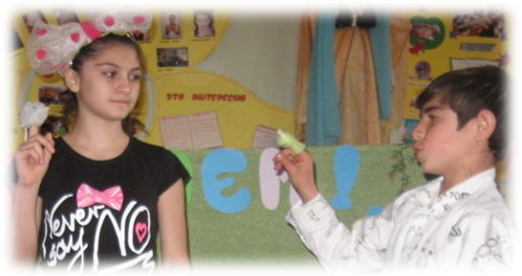
- Перчаточная кукла (Песня Колобка и Лисы).
- Тростевая кукла.
- Напольная кукла.

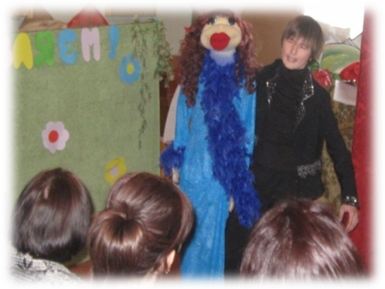

- Марионетка.
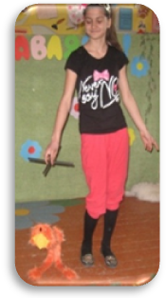

- Ростовая кукла. ( Номер «Пчелка»)
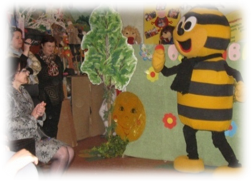

4.Конкурс « Фантазеры».
Ребята, вы любите играть?
Отлично, проведем конкурс.

Детей делим на две команды. Команды придумывают себе названия.
Итак, первый стол: команда « », второй стол: команда
« ».
Этапов соревнования будет 7, ваша задача – принять активное участие и набрать максимальное количество жетонов. За каждый правильный ответ участники получают один жетон.
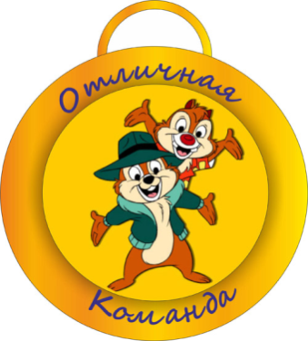
Выкрики с места засчитываться не будут.
Задание №1.

Слайд №2(презентация)
На мониторе находятся изображения нескольких кукол, требуется назвать их виды:

Правильные ответы:
1 команда: марионетка 2 команда: перчаточные куклы;
перчаточная кукла тростевые куклы;
напольная кукла пальчиковые куклы;
Молодцы, не зря я вас награждаю жетонами «Отличная команда». Впереди следующий конкурс, вы готовы?

Задание №2.
Слайд №3(презентация)
На доске находятся различные этапы изготовления пальчиковой куклы, требуется:
установить последовательность всех этапов, выигрывает та команда, которая первой справится с заданием.
правильный ответ:
1.составить эскиз;
2.сделать выкройку;
3.раскроить;
4.сшить основу;
5.наклеить детали;
6.украшение.
Молодцы, получайте жетон. Переходим к следующему заданию.

Задание №3.
Слайд №4,5(презентация).
На доске находятся иллюстрации к сказке «Сказка о рыбаке и рыбке», требуется:
внимательно посмотреть на иллюстрации и сказать, нет ли ошибки в последовательност;.
кто найдет ошибку, поднимает руку.
А теперь посмотрите, вот где ошибка (демонстрация слайда №5 с автоматическим исправлением ошибки).
Команда… получает жетон. Так держать.
Задание №4.
Слайд №6(презентация)
Как вы думаете, из чего изготовлены эти игрушки?
правильные ответы:
из мусорных пакетов;
из кожи и клея;

Молодцы, видите, ребята, даже из бытовых отходов используя фантазию можно сделать что-то очень красивое (награждение).
Следующий конкурс практический.
Задание №5:
Слайд №7(презентация)
На доске два задания, требуется:
вспомнить всех сказочных персонажей, которые мы с вами изготавливали к спектаклю «Волшебные снежинки» и собрать из готовых деталей один из персонажей к этому спектаклю, какая деталь подсказывает вам о каком персонаже идет речь;
Снеговик
вспомните персонажи из сказки «Колобок», соберите из готовых деталей персонаж (показать куклу, определить каких деталей не хватает).
Колобок
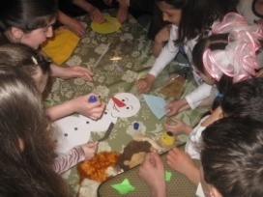
Молодцы, у вас получились очень красивые персонажи. Можно подвести итоги этого конкурса. Так как этот конкурс был на скорость и аккуратность, жетон получает команда…
Для следующего конкурса нам всем нужно вспомнить сказки.

Задание №6:
Слайд №8(презентация)

На доске находятся перепутанные сказки, у вас на столах лежат листочки бумаги, требуется найти ошибки в названиях сказок. (на конкурс- 2 минуты).

Задание
Правильные ответы
1 команда: «Каша из метелки» (Каша из топора)
«Царевна жаба» (Царевна- лягушка)
«Мальчик-великан» (Мальчик-спальчик)
«Гадкий щенок» ( Гадкий утенок)
«Редиска» (репка)
2 команда:
«Сказка о рыбаке и золотом корыте» (Сказка о рыбаке и рыбке)
«Три лисенка» (Три поросенка)
«Дождливая королева» (Снежная королева)
«По селедкиному приказу» ( По щучьему велению)
«Бодрствующая красавица» ( Спящая красавица)

Команда… справилась с заданием первой, давайте посмотрим, верно ли подобраны названия сказок.
А теперь посмотрим, как справилась с заданием команда…(вручение жетонов).
Задание№8:
Слайд №9(презентация)
Необходимо сшить самую простую из театральных кукол- перчаточную.
(Все необходимые инструменты , носочки и готовые элементы игрушек
( носики, глазки, ушки, волосики и т.д.) лежат на каждом столе).

Самый простой вариант сшить перчаточную куклу из носочков.
Этапы работы:
1. Выбрать носочек цветной или полосатый, смотря какую игрушку, решили сшить (на змейку подойдет полосатый). Оденьте носок на руку, так чтобы пятка хорошо оделась на кулак вашей руки.
2. Затем оставшуюся часть носка (где должны быть пальчики) вогните во внутрь кисти. Должен получиться ротик как у рыбки.
3. Далее ножницами прорежьте «ротик» двумя разрезами по бокам носка. На такую глубину разреза, какую вы хотите сделать рот у вашей игрушки.
Фантазируйте, у вас 10 минут на изготовление. И помните, работа командная, и не забывайте о правилах безопасности при работе. (Примерные варианты кукол на картинке).
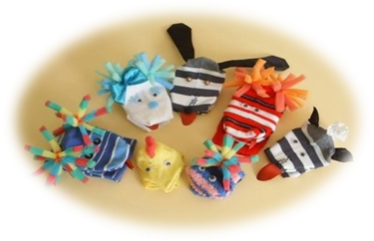
Демонстрация готовых работ и подведение итогов данного задания.
Молодцы, ребята, очень яркие получились куклы. Я считаю победивших и проигравших нет. Все мысегодня узнали что-то новое, научились работать в команде, слушать друг друга.
5.Физкультминутка.
Мы хорошо поработали и немного утомились, предлагаю в качестве разминки немного подвигаться, споем нашу любимую песню « Время».
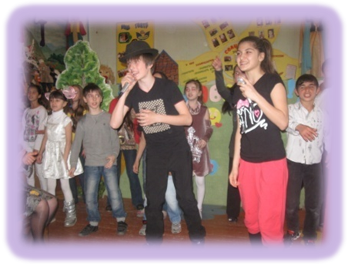

Молодцы, присаживайтесь.

Команды, подсчитайте количество набранных вами жетонов.
6.Подведение итогов занятия.

А теперь самое приятное- награждение. Я подготовила для вас грамоты.
Посмотрите какие они получились яркие.

Эскиз грамоты
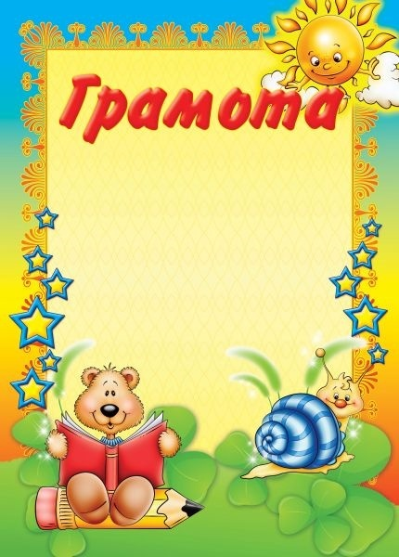

Педагог: Гасанова А.М.

творческому,
смелому, самому умелому.

----------------------
Нашим героям сказок пора возвращаться в волшебный сундучок. Пусть каждый, положив куклу, скажет несколько слов о сегодняшнем занятии. Что больше всего понравилось? (звучит музыка, дети высказывают свое мнение).
Кукла:
Вот и прощаться пришла пора.
До свидания взрослые, до свиданья детвора!
(закрывается сундучок, музыка заканчивается).

Слайд №11(презентация)
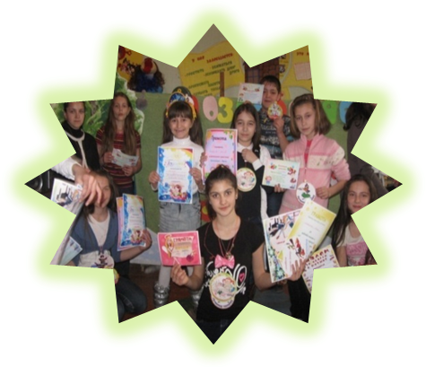
Ребята, я для вас приготовила сюрприз, по ходу занятия вас фотографировали и сейчас ваше фото вы видите на интерактивной доске.
Вы очень талантливые и поэтому вам присуждается звание «Настоящие звезды».

Наше занятие хочется завершить веселой песней « Счастье в дом».
В этом мне поможет мой помощник Гаджишка.
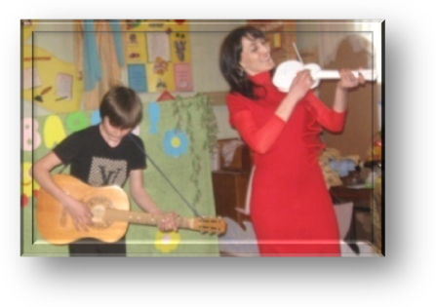

Слайд №12 (презентация)

Я хочу поблагодарить вас за работу. Молодцы! Большое спасибо, что вы пришли сегодня на занятие. До свидания!

МКОУ ДОД «ДОМ ДЕТСКОГО ТВОРЧЕСТВА» г.Кизляра
Объединение «ЗОЛУШКА»
УЧЕБНОЕ ЗАНЯТИЕ
на тему:
"Перуанская роза"
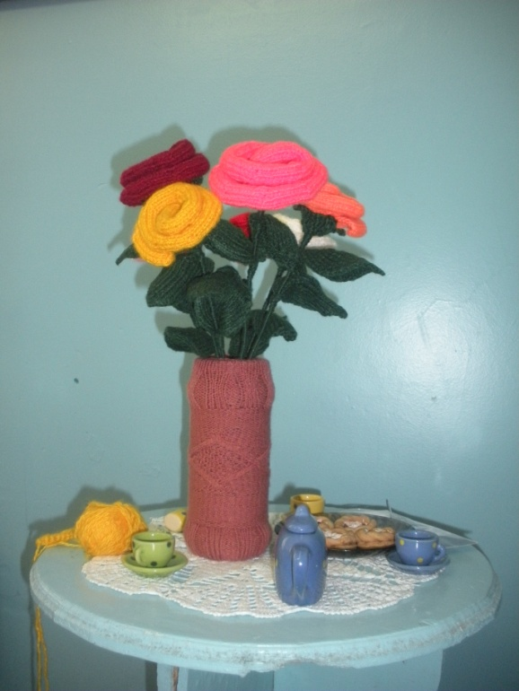
Подготовила: педагог
Борщаговская Татьяна Викторовна
Тема: «Перуанская роза»
Цели и задачи:
Образовательные: научить технике вязания розы; закрепить умение самостоятельно работать со схемами; продолжать учить обращаться с инструментами в соответствии с правилами техники безопасности.
Развивающие: способствовать развитию уверенности в себе и развитию самостоятельности.
Воспитательные: воспитывать любовь, заботу и уважение к маме; аккуратность в выполнении работы.
Материалы и оборудование: пряжа, спицы, схема вязания перуанской розы, букет роз, дидактическая игра «Определи узор», кукла, детский чайный сервиз, «ватрушки», журнальный столик, ноутбук, интерактивное оборудование

ХОД ЗАНЯТИЯ
I. Организационная часть
1.Проверить внешний вид учащихся.
2.Принять рапорт у дежурного о наличии учеников на занятии.
3.Проверить подготовку группы к занятию.
4.Выдать учащимся рабочие инструменты и нитки для вязания.
Тема нашего занятия «Перуанская роза» и вязать мы её будем для наших мам на 8 марта, но давайте не будем забывать, что в школе у вас есть ещё одна мама – ваша классная руководительница. И я предлагаю вам выполнить коллективное творческое дело – связать для вашей учительницы букет перуанских роз.
Педагог:
Спасибо, милые женщины, вам
И вашим умелым и нежным рукам,
Они золотые, как солнце, всегда.
Нам маминых рук не забыть никогда!
Пусть мамины славятся всюду дела!
Всем женщинам честь и хвала!
Приветствие ребят:
1 ребёнок:
В марте с первого числа начинается весна.
Мамин день – Восьмое марта
Отмечает вся страна!

2 ребенок:
Мамы всех народов мира
Мира прочного хотят.
Мамы всех народов мира
От войны детей хранят!

3ребенок:
Вот какие наши мамы!
Мы всегда гордимся вами,
Умными, спокойными.
Будем вас достойны мы!

Педагог: Самое прекрасное слово на земле - мама. Это первое слово, которое произносит человек, и звучит оно на всех языках мира одинаково нежно. У мамы самое доброе и ласковое сердце, самые добрые и ласковые руки, которые умеют все. А в верном и чутком сердце мамы никогда не гаснет любовь, оно ни к чему не остается равнодушным…
И сейчас для наших мам и бабушек девочки покажут мини-сценку «Три мамы».

Мини-сценка «Три мамы».
Действующие лица: 2 ведущих, Катюша, мама Катюши, бабушка.
Перед зрителями располагаются стол и три стула. На одном из стульев сидит кукла. Стол украшает ваза с ватрушками, самовар, блюдца и кружечки.
Ведущий 1:
Мамы всегда желают своим детям только самого лучшего! Но иногда дети не слушаются мам, проявляют свое упрямство, не слушают или не хотят услышать мам. Об этом наша сценка.

Ведущий 2:
Катюшка со школы сегодня пришла,
Учебный портфель опустила,
Тихонечко села на стул у стола
И куклу Кристину спросила!
(На сцену выходит девочка в роли первой мамы, садится за стол и берет куклу на руки)

Катюша:

Как дочурка дела? Как денек, Непоседа?
Скучала наверно одна без меня?

И как всегда просидев без обеда
Еще и гуляла без шапки? Получишь ремня!
Ох, эти мне дочки — сплошная беда!
Иди-ка обедать, Вертушка!
Давай кушай все — пока молода!
Чай пей-ка и кушай ватрушку!

Ведущий 2:
Уставшая мама с работы вернулась:
Присевши с Катюшей, ей улыбнулась...
(Входит мама №2 — мама Катюши)
Мама Катюши:

Катюша привет? Как в школе дела?
Два или пять в дневник получила?
Наверно опять гуляла полдня?
По лужам — и ноги намочила?
Опять забыла, что значит еда?
Пойдем-ка кушать, Вертушка!
Ох, с этими дочками просто беда!
Чай пей-ка и кушай ватрушку!

Ведущий 2:
Тут бабушка, мамина мама пришла,
И села к дочуркам на стул у стола!
(Входит мама № 3 — бабушка Катюшки)
Бабушка Катюшки:

Как дочки дела? Устала за сутки?
Опять не сидела ни час — ни минутки?
Профессия доктора, знаю, трудна!
Но дочке здоровой ты дома нужна!
Ох, будешь ведь скоро как спичка худа!
Давай-ка обедать, Вертушка!
Ох, с этими дочками просто беда!
Чай пей-ка и кушай ватрушку!
(Все пьют чай и кушают ватрушки)

Педагог:
Женский день отмечается в марте только в нашей стране, в других странах он отмечается в апреле и имеет религиозное содержание. Например, в Англии он называется День Мамы.
В Америке День Мамы отмечается в мае: символы праздника — красные гвоздики, которые в эти дни дарят всем мамам. Много веселого и шуточного там связано с этим днем: если в День Пап все продается в форме шляпы, галстука, например: тортики, печенье, то в День Мам все подарки выполнены в форме сердечек и цветов. В знак большой любви к маме в эти дни много розыгрышей и веселья

Гость из далёкой страны.

Гость: О, санта марта, женщина!
Переводчик: О, несравненная женщина, свет очей моих!
Гость: Эмансипация сделано из тебя трудяга!
Переводчик: Ты прекрасна как чайная роза на Южном берегу Крыма.
Гость: Язык на плечо: кухарка, стирара, работа бежара, дитятя нянчара, мужа встречара. Короче доходяга!
Переводчик: Руки твои белоснежны как крылья райской птички! Стан твой тонок как горная тропинка.
Гость: О, санта марта, женщина!

Переводчик: О, несравненная женщина, свет очей моих!
Гость: Санта марта раз в году!
Переводчик: Целый год мужчина дарит тебе цветы и носит на руках.
Гость: Изумрудо, алмазо, рубино, бамбино, разбонники!
Переводчик: Твои дети послушны как ангелочки!
Гость: Дворецо,фонтано, служано, две комнаты, ванна.
Переводчик: Дом твой огромен, просторен, полон изобилия.
Гость: Эники, беники, нету вареники, обедо карама, деликато вермишель.
Переводчик: Кушанья на твоем столе прекрасны фрукты, клубника и шампанское
Гость: Карина, зарино, автобусы, пуговицы.
Переводчик: Шикарная машина ожидает тебя около дома.
Гость: Секрето фантастико как умудряно красавицей быть?
Переводчик: Как не быть прекрасной при жизни такой?
Гость: Желанто.
Переводчик: Что пожелать тебе?
Гость: Зарплато выплато, силу огромадо, терпето мужчины, чтоб помогато, здоровья, удачи, спасибо за вниманто!
Переводчик: Без перевода.

Ученик 1

А какой подарок маме
Мы подарим в женский день?
Есть для этого немало
Фантастических идей.
Ученик 2
Ведь сюрприз готовить маме
– Это очень интересно…
Мы замесим тесто в ванне
Или выстираем кресло.
Ученик 3
Ну а я в подарок маме
Разрисую шкаф цветами,
Хорошо б и потолок…
Жаль, я ростом невысока.

ОБЪЯСНЕНИЕ НОВОЙ ТЕМЫ

Педагог:
А я, ребята, предлагаю вам приготовить своими руками замечательный подарок для вашей классной руководительницы, и это будет для неё самый дорогой подарок (показываю букет).
Но сначала я хочу рассказать вам историю возникновения розы.
(Звучит музыка перуанской флейты «Одинокий пастух»)
(Показ слайдов – розы) – ПРИЛОЖЕНИЕ №1
И так, прежде чем мы приступим к работе, давайте вспомним технику безопасности при работе со спицами (на экране появляются слайды с пропущенными словами, задача уч-ся – вставить пропущенное слово):
1. Со спицами необходимо обращаться очень …………………… (осторожно), не подносить их к лицу, хранить в ……………….. (коробках и пеналах).
2. Спицы, иглы и булавки необходимо …………….. (пересчитывать) до начала работы, и после ее окончания.
3. Спицы не должны быть очень ……………….. (острыми), иначе ими можно поранить пальцы.
4. Нельзя пользоваться ……………….. (ржавыми) спицами, иглами и булавками – они …………………. (портят) пряжу, нитки.
5. Сломанные иглы, булавки и другие отходы следует складывать в ………………….. (отдельную коробку), а потом выбрасывать, завернув в лист ненужной бумаги или газеты.
6. Булавки вкалывают в изделие в ………… (три) прикола таким образом, чтобы острие осталось по возможности между слоями ткани.
7.Ножницы следует хранить в ………………… (рабочей коробке). Во время вязания класть их кольцами к себе, ……………. (сомкнув лезвия).

ПОВТОРЕНИЕ ПРОЙДЕННОГО МАТЕРИАЛА
А теперь давайте повторим пройденный материал:
(по слайдам)
Как называются первая и последняя петля?
Что мы делаем с первой кромочной петлей?
Как вяжется последняя кромочная петля?
Определите по схеме на экране вид резинки и найдите её образец из предложенных (резинка 1*1, 2*2, английская, жемчужная)
Перед началом работы, я хочу, чтобы вы собрались с мыслями, и для этого предлагаю тест на внимательность.

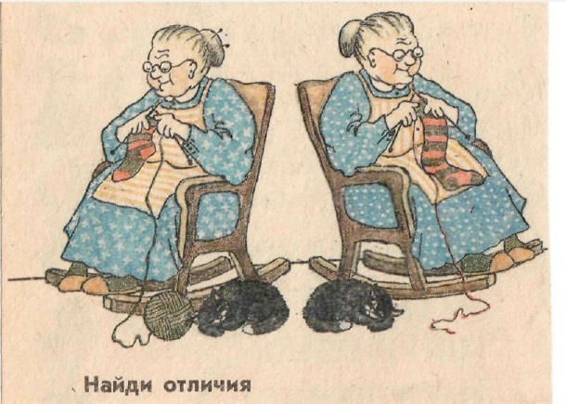

Молодцы! Все очень внимательны, и я думаю, что вы без ошибок справитесь со своей работой сегодня на занятии.
А сейчас перед вами на экране появится схема вязания, прочтите ее. (Объяснение последовательности вязания)

ПРАКТИЧЕСКАЯ РАБОТА
Самостоятельная работа детей на фоне музыкального оформления.
Физминутка.
Коррекция зрения учащихся.
Игра «Дрессированный кузнечик»
Содержание. Ученики сидят произвольно.
«Подвигайте пальчиками ног… поиграйте пальчиками рук… пошевелите ушками… а теперь - носиком, глазками… Теперь у нас нет ничего, что еще хотело бы двигаться. Сидим, смотрим, слушаем.
Наш волшебный кузнечик может выполнять команды.
ПРИЛОЖЕНИЕ №2
Задание:
Глазами передвигаем кузнечика по таблице из одного окошка в другое согласно командам: вверх, вниз, вправо, влево. Где, в каком домике наш кузнечик?
Продолжение практической работы.
ПОДВЕДЕНИЕ ИТОГОВ ЗАНЯТИЯ
Рефлексия. А сейчас я хочу проверить ваше настроение и отношение к занятию. Вы получаете карточки, и должны поставить отметки на стрелках. Чем дальше от центра и “Я”, тем лучше… (ПРИЛОЖЕНИЕ №3) (Ребятам раздаются листочки, где им необходимо отметить в виде цифр свое настроение и отношение к занятию).
Я вижу, что занятие, по вашему мнению, прошло хорошо, и настроение у вас отличное. Спасибо вам, ребята, за работу. До свидания!

Конспект занятия на тему: «Войлочная лилия».
(выполнение творческого проекта в технике «мокрое валяние»)
Педагог ДД(Ю)Т г.Дербента
Велиханова Р.Н.

Задачи:
1.Образовательные: формирование специальных знаний по предмету, ознакомление с приёмами работы по войлоковалянию.
2.Развивающие: развитие фантазии, трудовых навыков и творческих способностей.
3.Воспитательные: формирование добросовестного отношения к труду; воспитание навыков трудовой культуры, усидчивости, аккуратности при выполнении работы.
4.Здоровьесберегающие: соблюдение правил техники безопасности при выполнении работы.
Оборудование: гребенная лента различных цветов, натуральные волокна шёлка, крапивы, мыльная вода, сетка, пупырчатая плёнка, чистая вода, тряпочка, ножницы, иголка с ниткой, рисунки лилии.
План занятия:
1.Организационно- подготовительный этап.
2.Технологический этап. Практическая работа.
3.Заключительный этап. Защита проекта.

Ход занятия:
1.Организационно-подготовительный этап.
-организация рабочих мест;
- сообщение темы и задачи занятия: «Здравствуйте ребята, сегодня на занятии мы будем работать с гребенной лентой разных цветов, то есть с натуральной шерстью. Задача наша сегодня – познакомиться с техникой «мокрое валяние»;
- повторение пройденного материала: «Вы уже знакомы с техникой «сухое валяние». Посмотрите на стенд с готовыми изделиями и вспомните, как выполняется работа в этой технике».
(Ответы учащихся);
- техника безопасности: «сегодня мы будем работать с мыльной водой. Будьте аккуратны, чтобы вода не попала в глаза, не совершайте резких движений, когда будем работать с ножницами и иглой. Проверьте свои рабочие места, есть ли там всё необходимое (перечислить). А теперь сядьте поудобнее и слушайте сказку».

Сказка.
Давным-давно на белом свете между зимой и весной был установлен строгий порядок. Каждый из них мог править на земле только в течение трёх месяцев в году, а затем уступить место очередь следующему.
Но однажды Зима захотела стать самой главной, потому что она самая белая, самая пушистая и красивая, да, ещё и год с неё начинается! Но власть нельзя было взять силой и грубостью, а надо было, чтобы Весна сама ей уступила. Зима, зная это, решила хитростью и обманом завладеть ещё тремя месяцами, оттеснив юную Весну. Ведь королева снега и льда уже правила и была опытнее, хитрее, сильнее.
Зима сказала Весне: «Если хочешь, чтобы деревья распустились и расцвели, звери проснулись и прилетели птицы, принеси мне корзину цветов, да таких, которые не боятся ни снега, ни мороза. Выполнишь – будешь править в своё время, нет – я тебя заморожу». Призадумалась Весна. Она была ещё юной, доверчивой, слабой. Что же делать? Ведь если принести живые цветы, то они замёрзнут.
Отправилась Весна к доброму волшебнику Добромудру. Может он поможет. У Добромудра была волшебная кисточка и краски. Он нарисовал целую корзину цветов. Они были как живые.
Добромуд, зная, что Зима задумала недоброе, сам отнёс ей рисунок. Посмотрела Зима на цветы и поняла, что это рисунок Добромудра. Рассердилась, заметелила, завьюжила. Осыпала цветы снегом. Краски размокли и потекли. И вместо красивых цветов образовалось большое цветное пятно.
«Не выполнила Весна задание, пусть уступает очередь! Править мне в её время!» - кричала Зима.
«Нет, - отвечал Добромудр, - ведь эту корзину цветов принёс я, а не Весна».
«Хорошо, - ответила ему Зима, - даю Весне ещё два дня, чтобы справиться с этим занятием, но я уверена, что она проиграет».
Потерял покой Добромудр, хочется ему, чтобы пришла Весна. Но им одним им не справиться. Дорогие ребята, посмотрите на свои парты. Это Добромудр прислал нам рисунки. А нам с вами надо оживить эти цветы при помощи войлока. А прислал он именно к нам эти рисунки потому, что у детей самые добрые и отзывчивые сердца. Ведь так? Поможем Весне и Добромудру.
2.Технологический этап.
Знакомство с образцом. Планирование работы. Изготовление цветка.
Для начала мы берём волокно основного цвета. Это будет цвет нашего цветка. Отщипываем от гребенной ленты «хвостик» это основа лепестка. С одной стороны скручиваем его в жгутик и кладём на пузырчатую плёнку. Аналогично делаем основу остальных пяти лепестков. Затем на каждую основу кладём второй слой. Желательно его распушить и разместить перпендикулярно первому слою. Третий слой выкладываем как первый, но на этот раз достаточно полупрозрачных прядок. После трёх слоёв накладываем оттеночный слой, для этого берём шерсть другого цвета (тонкую прядь), делаем такую же заготовку со жгутиком и накладываем на каждый лепесток. Добавляем тонкие пряди ещё другой шерсти, шёлка, крапивы. Они придадут неповторимый узор лепесткам. Когда уложены все слои, сверху кладём сетку. Она нужна для того, чтобы раскладка не сместилась. Далее берём тёплую мыльную воду и промачиваем заготовку. Осторожно приподняв сетку, поправляем смещения в раскладке. Формируем края и опять накрываем сеткой. Начинаем валять. Сначала легко, без нажима. Постепенно усиливаем нажим. Одной рукой держим сетку, а другой трём. Трём до того момента пока у нас не будет отходить по одной -две шерстинки.

Физкультминутка.

Раз, два, три, четыре, пять!
Начинаем отдыхать (потянуться)!
Спинку бодро разогнули,
Руки кверху потянули!
Раз и два, присесть и встать,
Чтобы отдохнуть опять.
Раз и два вперёд нагнуться,
Раз и два назад прогнуться.
Вот и стали мы сильней
(показать «силу»).
Здоровей и веселей!
(улыбнуться друг другу).

Продолжаем работу. Теперь можно валять без сетки. Трём с большим усилием, время от времени переворачивая цветок. Берём цветок и трём его уже в руках до тех пор пока он не усядет на 20-30%. Усадка изделия определяет, что оно уже свалялось. В местах ближе к центру, где лепестки свалялись, делаем небольшие надрезы. Чтобы закруглить края, складываем цветок и мнём его в руках. После этого цветок нужно прополоскать в чистой воде, придать ему форму и отложить в сторону просохнуть. Пока цветок будет подсыхать, нужно свалять тычинки. Отщипываем три тонкие пряди гребенной ленты. Мочим руки и катаем каждую нить, получаются тычиночные нити. Соединяем все три тычинки и пришиваем их к середине цветка. Стараемся пришить их так, чтобы тычинки стояли вертикально. Работа завершена.
3.Заключительный этап. Защита проекта. Закрепление.
Мы завершили работу. Вы все молодцы! Очень хорошо справились с работой. У всех получились чудесные цветы, которые вы можете использовать как заколку, брошь или ещё как-нибудь. А как вы думаете, помогли ли мы волшебнику Добромудру и юной Весне? Похожи ли ваши цветы на настоящие? (Каждая из юных мастериц демонстрирует свою работу и говорит о ней).
Итак, мы сегодня проделали интересную работу и помогли волшебнику и весне, сделали доброе дело. Я желаю вам, чтобы вы в своей жизни совершали побольше добрых дел. Спасибо за занятие. До новых встреч!

Конспект занятия на тему: «Народные узоры ковров Дагестана».
(Занятие-экскурсия)
Педагог ДДТ г.Даг.Огни
Гафарова Д.Э.
Задачи занятия:
- научить учащихся составлять дагестанский народный орнамент ковра, ознакомить с особенностями построения орнаментальных композиций;
- развивать эстетический вкус, понимание красоты художественного образа изделий народных мастеров;
- воспитывать в духе глубокого уважения к национальным художественным традициям, приобщать к общечеловеческим ценностям.
Методы: демонстрация, беседа, объяснение, презентация.
Оборудование и материалы: карандаши, мм бумага, увеличенная мм бумага для практической работы, станки, ковровые ножницы и ножи, переносная доска для объяснения, маркеры, ватман, национальные костюмы; образцы ковровых изделий, образцы детских работ, образцы узоров различных видов ковров
План занятия:
1.Организационный момент. Сообщение темы и цели занятия.
2.Вступительное слово педагога.
3.В мастерской художника
4. Практическая работа.
5.Инсценирорвка «Маленькая мастерица»
6.В гостях у ковровщицы.
7.Подведение итогов.

Ход занятия:
-Здравствуйте, ребята! Сегодня мы с вами совершим экскурсию по мастерской ручного ковроткачества и узнаем много интересного. Давайте послушаем, как воспевал красоту ковров наш поэт Расул Гамзатов (стихи сопровождает видеозапись).

Да будет мир над цепью гор,
Да не коснётся зло родного края
Так, заклиная, ты ткала ковёр,
За нитью нить, в раздумье выбирая,
В узор вплетались горы и снега,
Крик журавлей и облачные перья,
Цветущие альпийские луга,
Старинные преданья и поверья.
И расцветал ковёр к цветку цветок,
Как Дагестан родной в разгаре лета.
За нитью нить, так из прекрасных строк
Рождается творение поэта.

- Наш Дагестан очень богат и разнообразен. Здесь и высокие вершины, и извилистые долины рек, и замечательные альпийские луга. А на лугах этих множество прекрасных цветов. А какие цветы знаете вы, ну-ка вспомним?
- (ответы детей).
-Ребята, а какое время года сейчас на дворе?
- (весна).
- Правильно! А какая красота кругом: все ожило, зацвело, пахнет ароматом и свежестью.
Сегодня мы с вами посмотрим, как наши мамы, бабушки, прабабушки, переносили всю эту красоту на ковёр.
В дагестанском ковре отражается процесс исторического становления его народа. На коврах мы можем видеть разнообразный животный мир, выполненный в виде геометрических фигур, растительные и геометрические орнаменты, детали сельскохозяйственных орудий, домашний очаг, цветущие альпийские луга и весенний сад. Все эти узоры очень красочно и доступно показаны в книге учёного-исследователя М.М. Байрамбекова (демонстрация).
Ребята, а что нужно для того, чтобы соткать ковёр?
- (нитки, станок, нужно придумать узор).
- Правильно, молодцы. А кто же создаёт, придумывает узоры для ковров?
- (художник).
- Правильно. Давайте мы с вами отправимся в мастерскую художника и понаблюдаем за тем, как он создаёт узоры для ковра. (Дети переходят в оформленный в этом же кабинете уголок художника).
В мастерской художника.
- Вот мы и пришли. Наш художник сейчас за работой. Посмотрите какие чудесные узоры он создаёт. Какой будет ковёр красивый! Давайте повнимательнее посмотрим на узоры, созданные художником. Рисунок ковров ручной работы никогда не бывает случайным. В выборе и расположении определённых элементов видны вековые традиции, талант и замысел мастера. В каждом орнаменте зашифрован определённый смысл. В них можно прочитать пословицы, легенды, пожелания будущему владельцу.
Обратите внимание на эти узоры, что вы можете о них сказать, о чём они свидетельствуют?
- (…).
-Молодцы, хорошо. Сегодня мы с вами тоже станем художниками ненадолго и попробуем создать свой узор. Для того, чтобы создать узор необходима мм бумага. Рисунок переносят на бумагу, где каждая клетка соответствует одному узлу. Давайте попробуем перенести цветок с луга на наш листок.
Перед вами лежат простые карандаши и увеличенная мм бумага. Я буду показывать на ватмане, а вы работайте на своих листочках и будьте внимательны.

- Получается? Молодцы! Цветок ведь нужно ещё оживить, раскрасить его. Ведь узоры на коврах бывают яркие, красочные. Это уже вы сделаете дома самостоятельно. На следующем занятии мы посмотрим, как вы справились с заданием.
Физкультминутка.
- Вы, наверное, устали. Давайте мы с вами немного отдохнём.
Оглянись! Ты видишь горы?
А вдали сверкает море.
Это Дагестан –
Здесь кумыки есть и лакцы
И лезгины и аварцы
Все живут одной семьёй,
Любим мы свой край родной!
Инсценировка «Маленькая мастерица».
-Наверняка вы все любите рисовать и пытаетесь создавать свои необычные узоры. Сейчас мы с вами посмотрим, как ваша ровесница создавала свой узор и, что у неё получилось(дети, одетые в национальные костюмы, показывают инсценировку).
Дочка:

- Мама вчера мне фломастер купила,
Чтобы я, как братик, рисовала.
Быстро в альбоме рисую узор,
Чтобы украсить им новый ковёр
Очень хочу, чтобы узор получился
Яркий, какой никому и не снился!
Вот посмотрел на рисунок отец:
- Дочка, да ты же у нас молодец!
Синего цвета добавь здесь немного,
Будет светлее простора морского.
Ну а теперь, моя смелая дочь,
Перенеси на ковёр всё точь-в-точь.

В гостях у ковровщицы.
- Ну, а как переносят рисунок на ковёр, мы посмотрим у нашей ковровщицы.
(Дети переходят в уголок, где установлен ткацкий станок, за которым работает ковровщица).
Ковровщица:
- Маленькие мастерицы!
Будете ли вы трудиться,
Мастерить, да ткать,
Дом родимый украшать?
- (да).
- Когда мы подходим к станку, мы не должны забывать о правилах техники безопасности. Давайте вспомним, как нужно обращаться с ковровыми ножницами, ножиком? Где нужно хранить инструменты?
- Теперь внимательнее посмотрите сюда. На ковре, простым карандашом, которым мы создавали узор, является чёрная нить. Именно она, в основном, является окантовкой. А каким будет ковёр, целиком зависит от мастерства и фантазии ковровщицы. Вспомним ещё раз, что одна клетка рисунка на мм бумаге – это один узел на ковре (показать).
- Ну а теперь, раз мы в гостях у мастерицы, поможем ей немного. Кто хочет попробовать?
(девочки подходят к ковру и помогают ковровщице).
- А чего же нам не хватает?
- (песен).
- Конечно же, песен. Долгими осенними и зимними вечерами мастерицы ткали ковры, сопровождая своё рукоделие исполнением народных песен. Давайте и мы с вами послушаем, как табасаранская певица Г.Гаджикурбанова воспевает в своей песне красоту ковров, талант мастериц. Желающие могут потанцевать.
(дети танцуют).
Подведение итогов.
-Молодцы! Сегодня вы познакомились с тем, как создаётся ковёр. Вы попробовали сами создать узор для ковра, посмотрели, как это делает художник, и имели возможность увидеть, как работает мастерица над созданием ковра.
Мне было интересно с вами работать. А понравилась ли вам наша экскурсия в страну ковроделия? Что нового вы узнали? Что вам больше всего понравилось сегодня?
- (ответы детей).
- До свидания, ребята! Жду вас на следующем занятии, где мы продолжим знакомство с искусством ковроделия.

Конспект занятия на тему: «Архитектурные фантазии».
Педагоги ДДТ г.Буйнакска
Темирханова Х.Э.,
Хавалова Ф.С.

Цель занятия: дать первоначальные понятия об архитектуре и основных стилях архитектуры.
Задачи:
Образовательные: ознакомить учащихся с историей, видами и стилями архитектуры, прививать умение проектировать простейшие архитектурные сооружения.
Развивающие: развивать фантазию, образное мышление, творческие способности, умения работы с компьютером.
Воспитывающая: воспитывать творческую личность с развитым эстетическим вкусом.

Форма проведения: бинарное занятие.

Оборудование и материалы: компьютеры, экран, диапроектор, слайды с изображением архитектурных сооружений различных видов и стилей.

План занятия.
1.Вводная часть: приветствие, введение в тему занятия.
2.Актуализация знаний: эвристическая беседа.
3.Изложение нового материала.
4.закрепление теоретической части занятия.
5.Релаксация.
6.Практическая работа.
7.Презентация работ.
8.Подведение итогов.
Ход занятия:
- Вводная часть.
Педагог. Здравствуйте, ребята. Сегодня занятие у нас будет не совсем обычное. Оно будет бинарное. Это такое занятие, на котором объединяются два предмета и вести будут его два педагога. Теоретическую часть проведу я – педагог ИЗО-студии, а практическую – педагог компьютерного объединения.
Предлагаю вам для начала посмотреть на экран (идёт демонстрация различных видов архитектурных сооружений).
Как вы думаете, ребята, каким одним словом можно назвать, объединить все эти объекты?
- (архитектура).
Педагог. Правильно. Сегодня мы с вами будем говорить об архитектуре. Тема занятия «Архитектурные фантазии».

2.Актуализация знаний.
Педагог. Что означает слово архитектура?
- (ответы учащихся).
Педагог. Архитектура (зодчество) – искусство проектировать и строить здания и другие сооружения (на экране высвечиваются понятия и слайды).
Педагог. Кто такой архитектор?
- (архитектор – строитель-учёный, строитель-художник).
Педагог. Какие стили архитектуры вы знаете?
- (ответы учащихся).
Педагог. Всего различают 10 стилей: романский, готический, ренессанс, барокко, рококо, классицизм, ампир, эклектика, модерн, ар деко.

3.Объяснение нового материала.
На сегодняшнем занятии мы с вами ознакомимся кратко со всеми этими стилями. Для облегчения восприятия рассмотрим все эти стили по историческим эпохам. История архитектурных стилей начинается с эпохи Средневековья. К эпохе Средневековья можно отнести стили романский и готический.
(Архитектурные сооружения, выполненные по всем архитектурным стилям, высвечиваются на экране. Учащимся предлагается вместе с педагогом провести сравнительный анализ всех стилей. Педагог дополняет ответы детей).
Романский стиль. Название произошло от латинского romanus – римский. Этот стиль появился первым из вышеперечисленных. Зародился он в эпоху раннего средневековья (10-13 века). Этот стиль – начало возрождения архитектурных традиций Древнего Мира и отсюда его название. Характерные черты: массивные каменные стены, полуциркульные арки, цилиндрические или крестовые своды, лаконичность и простота, ощущение стабильности и незыблемости. Мощные колонны иногда заменяли мощными крестообразными или восьмигранными столбами.
Готический стиль. Название происходит от названия германского племени (готы). Художественный стиль, преимущественно архитектурный, зародившийся в 17 веке во Франции и в позднем средневековье распространившийся по всей Западной Европе.
Готический стиль отличается от романского преодолением ощущения массивности и громоздкости камня. Характерные черты готического стиля: городская изысканность, рыцарство. В готическом стиле важны сочетаемость материалов, цветов и стилевое единство в обстановке дома, гармония старинных предметов с современными. Преобладающие цвета: красный, белый, синий, коричневый, желтый, зеленый. Также очень распространены различные оттенки золотого, серебряного, пурпурного, иссиня-черного, зеленого и рубина.
- Что общего между этими стилями и чем они отличаются?
- (ответы детей, дополняемые педагогом).
Ренессанс, барокко и рококо – стили эпохи Возрождения.
Ренессанс (в переводе с французского – возрождение) основывается на элементах греко-римской культуры. Характерные черты: большие помещения с закругленными арками, отделка резным деревом, цельность и относительная независимость каждой отдельной детали. Он привнес в культуру и искусство средневековой Европы новый дух свободы и веры в безграничные возможности человека. Преобладающие цвета пурпурный, желтый, коричневый и синий.
Барокко (в переводе с итальянского – вычурный) – художественный стиль, отличием которого были декоративная пышность, динамические сложные формы и живописность. Симметрия в стиле, простор. В дизайне интерьера барокко стремится к пышности, величию и пространственному размаху. На смену спокойным классическим формам кругов и овалов приходят извилистые спирали и сложные поверхности плоскостей. Этот стиль впервые в истории соединил в себе два понятия – стиля и образа жизни. Он отразил веяния той эпохи. Преобладающие цвета: приглушенные пастельные. В интерьере самыми популярными становятся белый и золотой и их разнообразные сочетания.
Рококо (в переводе с французского – осколки камней, раковины) – стилевое направление, для которого характерны уход от жизни в мир фантазии. Характерные черты: господство грациозного прихотливого орнаментального ритма, асимметрия композиции. Для стиля рококо характерно тяготение к вычурности, богатому декору и обилию зеркал; к интерьерам изящным, декоративным и легким; к отсутствию прямых линий и углов. Искусство рококо принадлежит к лучшим достижениям 18 века по красоте асимметричных композиций, изысканности, духу интимности, комфорту и удобству. Преобладающие цвета: приглушенные пастельные тона (розовый, белый, голубой). Излюбленные сочетания цветов – белый с золотым, белый с голубым, белый со светло-зелёным или розовым.
-Что общего между этими стилями и чем они отличаются?
- (ответы детей, дополняемые педагогом).
Классицизм, ампир и эклектика – стили эпохи Просвещения.
Классицизм. Характерные черты: стиль, который обратился к античному наследию как к норме и идеальному образцу. Классицизму свойственны ясные геометрические формы, строгая соразмерность, монументальность и величественность, гармоничность всех составляющих, дорогие качественные материалы (камень, дерево, натуральный шелк и др.) и сдержанный декор. Архитекторы той эпохи гармонично связывали античные формы с мягкостью природы и одновременно с достижениями мировой культуры. Преобладающие цвета: насыщенные (зеленый, пурпурный с золотым акцентом, розовый, небесно-голубой).
Ампир (в переводе с французского – империя) – стиль в искусстве, завершивший развитие классицизма. Этот стиль обратился к античному наследию как к норме и идеальному образцу. Парадный, торжественный, монументальный, военно-триумфальный стиль, подражающий шику и роскоши Римской империи. Прежде всего, это подражание отразилось в меблировке комнат на античный лад. Ампиру свойственен богатый декор. Преобладающие цвета: зеленый, пурпурный с золотым акцентом, розовый, небесно-голубой.
Эклектика (в переводе с греческого – выбирающий) – стиль, сочетающий разнородные, часто противоположные элементы исторических стилей. Характерные черты: пластичные формы, обилие текстиля, мягкость и удобство мебели, множество декоративных элементов с разных сторон света. Сегодня эклектизм привлекает людей своей нестандартностью и оригинальностью и , в то же время, гармоничностью сочетаний.
Что общего между этими стилями и чем они отличаются?
- (ответы детей, дополняемые педагогом).
Стили нового времени – модерн и ар деко.
Модерн (Арт Нуво) – новое искусство – стиль, противопоставляющий себя воспроизведению стилей прошлого. Характерные черты: отдаётся предпочтение декоративным элементам перед конструктивными. Материалы используются новые или по-новому (железобетон, стекло, неоштукатуренный кирпич, керамика, мозаика, металлические конструкции, позволявшие перекрывать витражным стеклом потолки любой конструкции). Принцип стиля – динамическое равновесие с обтекаемыми гибкими формами. Источник вдохновения – образы живой природы (птицы, насекомые, цветы, листья, женщины в длинных платьях с длинными струящимися волосами). Модерн – это универсальный синтетический стиль, который наиболее популярен в современном дизайне.
Ар деко – «Стиль звёзд». Название ар деко происходит от франц. Art Deco, по названию выставки 1925г в Париже «Art Decoration» - «Декоративное искусство». Характерные черты: закруглённые углы, строгие вертикальные линии, декоративные элементы (изображение зигзагов, окружностей, солнца).
Этот стиль сочетает в себе экзотику модерна и техническую эстетику двадцатых годов, легкость им изящество декора. Ар Деко пытается воспринять скорости и напор наступившего века машин. Обычные материалы в себя экзотические сорта древесины, пластиковый ламинат, хром и нержавеющую сталь.
- Что общего между этими стилями и чем они отличаются друг от друга?
- (ответы детей, дополняемые педагогом).
4.Закрепление теоретического материала.
На экране высвечиваются изображения всех стилей архитектуры. Проводится сравнительный анализ учащимися.
- На какие группы можно разделить все стили архитектуры, с которыми мы ознакомились сегодня?
- Какие стили можно отнести к эпохе средневековья?
- (романский, готический)
- Какие стили можно отнести к эпохе Возрождения?
- (ренессанс, барокко, рококо)
- Какие стили можно отнести к эпохе Просвещения?
- (классицизм, ампир, эклектика)
- Какие стили относятся к архитектуре современности?
- (модерн, ар деко).
5.Релаксация («Архитектурные фантазии).
Под тихую музыку учащимся предлагается закрыть глаза и расслабиться.
-Представьте себе, что вы находитесь в поле, покрытом сочной молодой травой, пахнет весной, слышится щебетание птиц. Вы расслаблены, тело ваше невесомо, вы спокойны и счастливы. Вдалеке виднеется дом. Это ваш дом. Постарайтесь разглядеть его в мельчайших деталях: форма окон, фасад, цвет стен, крыша. Этот дом прекрасен и он принадлежит вам. Постарайтесь запомнить его. Возвращаемся в реальность, открываем глаза и постараемся перенести наши мечты на мониторы компьютера. Поможет нам в этом педагог компьютерного объединения.

6. Практическая работа.
Педагог. Ребята, давайте для начала вспомним основные правила, которые необходимо соблюдать при работе с компьютером (педагог в форме беседы напоминает детям правила в сопровождении слайдов, проецируемых на экран).
- Итак, объявляется творческий практикум. (На экране сменяются слайды с различными стилями архитектуры).
Вы можете выбрать любой стиль и изобразить его, а можете комбинировать несколько стилей и придумать свой неповторимый стиль. Главное, чтобы вы сумели провести презентацию своей работы, то есть представить, что хотели изобразить и провести короткий анализ своей работы.
На этом занятии вы создадите композицию, эскиз, а на следующих занятиях вы перенесёте свою идею на бумагу. (Учащиеся работают под тихую музыку).
Вводный инструктаж.
Работа с компьютерной графикой начинается с самого простого графического редактора Paint. Графический редактор Paint входит в набор стандартных программ.
Пуск – программы – стандартные - Paint.
Окно графического редактора – Paint имеет стандартный вид. В верхней части окна находится строка «заголовок». Строка «заголовок» содержит «меню». В левой части окна находится панель инструментов, с помощью которого создаются различные графические изображения.
В центре экрана находится рабочая область. Здесь мы можем создать рисунок. Внизу окна графического редактора находится палитра, с помощью которой можно раскрасить созданное изображение.
С помощью панели инструментов можно выполнять следующие действия:
- карандаш – рисовать тонкой линией;
- ластик – стирать ненужное;
- кисть - широкая линия;
- распылитель – создавать различные пятна;
- линия – изображение прямых линий;
- эллипс – нарисовать круг;
- прямоугольник – для создания квадрата;
- заливка – для заливки замкнутых областей.
6.Творческий практикум.
Выполнение творческого задания учащимися (педагог наблюдает за работой, отвечает на вопросы, возникающие у них в процессе работы).
Презентация работ учащимися.
Педагог. Вы славно потрудились, а теперь каждый из вас должен представить свою работу. Опишите свою работу, ваше отношение к ней, ваши эмоции при работе над созданием эскиза. Необходимо подчеркнуть главное, коротко и ясно изложить суть своей работы. Ответьте на вопросы:
- Что вы хотели изобразить?
- Какие стили или стиль вы выбрали?
- Всё ли вам удалось?
- Если вы комбинировали стили и создали свой, дайте ему название и опишите его.
7.Презентация работ.
Учащиеся защищают свои работы. Каждый старается наилучшим образом показать результат своей работы и компетенции, которые приобрели в процессе работы.
8.Подведение итогов.
Методика «точка зрения». Учащимся предлагается подумать над информацией, полученной во время занятия и коротко ответить на вопросы:
- Что мы узнали сегодня нового?
- Чему научились?
- Что понравилось больше всего?
- Какие идеи появились у вас на будущее?
- Что является основным из всего материала, изученного на занятии?
- Какую информацию хотели бы получить дополнительно по этой теме?
Вы все сегодня молодцы! Поработали на совесть. На следующем занятии мы продолжим работу над этой темой.
До свидания.

МКОУ ДОД «ДОМ ДЕТСКОГО ТВОРЧЕСТВА» г. Кизляра
Объединение «ЮНЫЙ ХУДОЖНИК»
УЧЕБНОЕ ЗАНЯТИЕ на тему:
"Маленькие умельцы Дагестана"
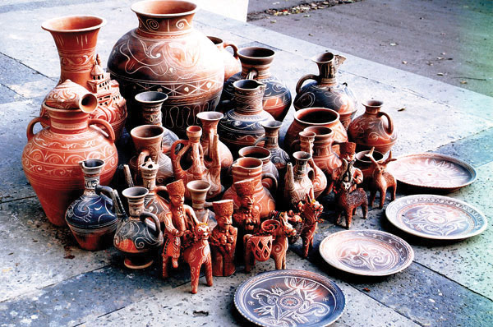
Педагог МКОУ ДОД «ДДТ» Фахраддинова Гульнара Арсланбековна

ТЕМА: «Маленькие умельцы Дагестана». (Балхарская роспись)
ЦЕЛЬ и ЗАДАЧИ ЗАНЯТИЯ:
- Продолжать знакомить детей с традиционным народным промыслом Дагестана – балхарской художественной керамикой.
- Дать понятие, что балхарское искусство разнообразно по характеру форм изделий и их декоративного решения.
- Учить детей внимательно рассматривать изделия, элементы росписи. Воспитывать эстетические чувства, художественный вкус и любовь к народному искусству.
- Закрепить знания детей с некоторыми элементами балхарской росписи.
- Формировать умение выполнять несложные узоры кистью.
- Развивать чувство ритма в процессе выполнения узоров.
МАТЕРИАЛЫ И ОБОРУДОВАНИЕ ДЛЯ ЗАНЯТИЯ:
Компьютер, видеопроектор, для показа слайдов о балхарской керамике, балхарские изделия (посуда, игрушки); репродукции, фотографии, мольберт, таблицы с элементами балхарской росписи, кисти, краска белого цвета, матерчатые и бумажные салфетки, баночки с водой.
ПЛАН ЗАНЯТИЯ:
- Организационный момент.
- Повторение пройденного материала.
- Закрепление темы.
- Самостоятельная работа детей.
- Подведение ито
ХОД ЗАНЯТИЯ.
(Организационный момент:
дети заходят в зал под дагестанскую мелодию и занимают свои места)
Педагог: Ребята, 2014 год объявлен президентом России Владимиром Владимировичем Путиным – годом культуры. Дагестанская культура является неотъемлемой частью культуры не только России, она также знаменита и далеко за её пределами. В Дагестане существует множество видов декоративно-прикладного искусства, такие как: ручное ковроткачество, знаменитое ювелирное кубачинское искусство, унцукульская насечка - художественная обработка дерева, балхарская художественная керамика и многое другое.
Сегодня, ребята, мы подробнее ознакомимся с балхарской художественной керамикой.
Давайте вспомним легенду, с чего начался балхарский промысел гончарного ремесла.
Дети: Давным-давно, много-много лет тому назад высоко в горах жил в ауле Балхар горец по имени Калкучи. Как-то гуляя по берегу озера, он увидел, как дети из глины лепили различные фигурки птиц, животных, людей и весело играли с ними. Подумал Калкучи: если дети лепят игрушки, то из такой вязкой и жирной глины можно и посуду вылепить. Как гласит легенда, именно с этого и начался балхарский промысел гончарного ремесла, который и поныне действует в этом прославленном ауле.
Педагог: Ребята, глину для гончарных изделий добывали и добывают недалеко от аула. Её месят ногами. Сами изделия балхарские мастерицы формируют на гончарном круге «жюлла» под мелодичные песни. Сначала посуда была простой, а впоследствии, её стали украшать различными узорами. Традиционно мужчины занимались реализацией готовых изделий. Балхарцы на осликах, с навьюченными корзинами, полными изделий, отправлялись в близлежащие сёла. Балхарская посуда всем очень нравилась, она была удобной и красивой. Сегодня изделия балхарских мастериц находятся в музеях и домашних коллекциях многих стран мира.
(параллельно идёт показ фотоколлажа о балхарских изделиях на видеопроекторе)
Ребёнок читает стихотворение Салимат Курбановой:
Балхарские девушки лепят кувшины,
Украсив узором затейливым их.
И жёлтая глина, и белая глина
Мелькает в проворных руках золотых.

Педагог: Ребята, каждое изделие имеет свой орнамент. Давайте вспомним, что же такое орнамент?
Дети: Орнамент – это узор, построенный на повторе и чередовании составляющих элементов. Графическую основу орнамента составляют природные формы, которые всегда окружали человека.
Педагог: А какие виды орнамента вы знаете? ( Одновременно дети показывают виды орнамента по таблице).
Дети: Замкнутый орнамент – узор, который располагается на декорируемой поверхности в ограниченном замкнутом движении.
- Ленточный орнамент – узор, который создаёт ритмичный ряд с открытым двухсторонним движением, вписывающийся в ленту.
- Сетчатый орнамент – узор, элементы которого располагаются вдоль нескольких осей переноса, что создаёт движение в различных направлениях.
- Геометрический орнамент состоит из точек, прямых, ломаных и перекрещивающихся линий, зигзагов, кругов, спиралей, крестиков, звёзд и т. д. В глубокой древности узоры орнамента имели свое значение. Например, волнистая линия обозначала воду, прямая – землю, вертикальная - дождь, круг - солнце и т.д.
- Растительный орнамент человек создал на основе переработки форм живой природы (растения, цветы, плоды и т.д.)
- Зооморфный орнамент образован из стилизованных изображений реальных зверей, птиц, а также фантастических образов.
- Антропоморфный орнамент – узор, с изображением стилизованной, обобщенной фигуры человека.
- Эпиграфический – узор, составленный из стилизованных букв в сочетании с элементами растительного и геометрического орнамента.
Педагог: Современная балхарская керамика включает в себя изделия, которые можно подразделить на три группы: в первую входят предметы глиняной посуды – большие и малые водоносные кувшины, различные кувшины для питья, молока, маслобойки, подойники и т.д. Вторую группу составляют декоративные тарелки. Третью группу образуют изделия малой пластики (игрушки-свистульки, сюжетные композиции на темы сказок и т.д.).
Сегодня, ребята, мы с вами будем составлять узор на уже подготовленных кувшинах, которые мы вылепили на прошлом занятии из глины. Давайте подумаем, какой орнамент мы можем использовать в росписи балхарского кувшина.
Дети: ленточный орнамент, геометрический орнамент, растительный орнамент.
Педагог: Ребята, изобразите, пожалуйста, на мольберте, как изображаются горы, море, дождь, солнце, травка, земля.
- Ребята, давайте возьмем кисточки и под мелодичную дагестанскую музыку, начнем работу на уже заранее затонированных коричневой краской глиняных кувшинах, которые вы изготовили на прошлом занятии. Включайте свою фантазию, чтобы ваш орнамент был неповторимым.
(В процессе рисования сделать небольшую паузу – физкультминутку, для укрепления мышц кисти руки, находящейся в статистическом положении).
Дети выходят из-за столов, поднимая вверх руки, размахивая из стороны в сторону, читают дагестанскую поговорку:
На льду барашек танцевал,
Барашек рожки потерял.
Пришёл голодный серый волк
Барашка он зубами щёлк.
Далее продолжить рисование.
По окончании работы создать мини-выставку творческих работ детей.
Педагог: Дорогие маленькие умельцы Дагестана, сегодня мы провели с вами познавательное занятие - знакомство с балхарским искусством. Впереди нас ждут увлекательные путешествия по Дагестану, где мы с вами будем продолжать знакомство с другими видами декоративно-прикладного искусства наших народов. Спасибо, ребята, за работу. До свидания!

Конспект занятия на тему: «Электричество и электроприборы».
Педагог Исаева Г.А.,
объединение «Юный Архимед»
ДДТ Лакского р-она
Тип занятия. Усвоение новых знаний.

Цель:
- повышение интереса к учебному предмету «Физика»; закрепление знаний по теме «Электричество» и умений по сборке электроприборов.
Задачи:
Образовательные: закрепление знаний об электричестве; вовлечение детей в самостоятельную работу по физике; пробуждение интереса к физике.
Воспитательные: воспитание наблюдательности, культуры речи, умения четко излагать свои мысли, культуры труда.
Развивающие: создание условий для развития мыслительных способностей, формирование умение практического приложения знаний по физике; формирование умения работать в коллективе.
Оборудование.
Стеклянная трубочка для извлечения искры, электрический шнур - 2 по 5м, 2 электровилки, 2 электротройника, Вольтов столб, пылесос (самодельный), модель блока, арбалет, катапульта, костюм Архимеда, медали победителям.
План занятия.
1.Организационный момент.
Вводное слово учителя.
Актуализация знаний по теме.
Приветственное слово Архимеда.
Практическая работа, проверка домашнего задания.
Беседа по технике безопасности.
2.Конкурсы:
- кто быстрее и качественнее соединит электровилку к электрической цепи;
- кто быстрее и качественнее соединит электрический тройник для переноски к электрической цепи.
3. Викторина.
4.Презентация проекта «Великие механизмы Архимеда».
5.Подведение итогов.
Ход занятия.
Разделить учащихся на 2 команды: «Арбалет» и «Катапульта», выбрать капитанов.
Педагог. Здравствуйте, ребята! Очень часто вы задаете мне вопросы о том, пригодятся ли вам знания, полученные по физике после окончания школы. И я всегда отвечаю, что в повседневной жизни мы постоянно сталкиваемся с законами этой науки. На прошлом занятии мы научились соединять электролампочку и вилку к электрической цепи. Сегодня мы продолжим работу, расширим наши познания и умения работать с электроприборами.
Педагог. Ребята, девизом вашего объединения являются слова великого Архимеда «Дайте мне точку опоры и я вам подниму весь мир». За последние 5 лет наше объединение «Юный Архимед» удостоилось 3 дипломов МОН РД и 3 грамот РЦНТТУ за экспонаты «Механизмы Архимеда».
Современники Архимеда рассказывают, что построенный Сиракузским царем Гиероном в подарок Египетскому царю Птоломею тяжелый многопалубный корабль никак не удавалось спустить на воду, несмотря на то, что в нее впрягалось все население Сиракуз. Архимед соорудил систему блоков (полиспаст), с помощью которой он смог сделать эту работу одним движением руки. Этот чудаковатый человек оказался могущественным из людей, ибо один гениальный ум сильнее тысяч рук. Окрыленный ликованием народа Архимед произнес свои великие слова «Дайте мне точку опоры и я вам подниму весь мир». Против машин Архимеда были бессильны все полководцы. Давайте позовем в гости к нам Архимеда.
Ученик (Архимед). Здравствуйте, ребята! Я пришел к вам из прошлого. Говорят, что я великий механик, геометр, физик. Но сегодня учащиеся 7-8 классов владеют знаниями неизвестными мне, великому Архимеду. Ребята, вы так ловко работаете с электричеством, а я даже представления о нем не имел. О, потомки! Во многом вы преуспели. Мой вклад в математику и физику был бы гораздо большим, если бы мне создали в свое время такие условия для работы как вам.
Ученик 1. Слова «электричество», «электрический ток» знакомы сейчас каждому человеку. Электрический ток используется в быту, на транспорте, в сельском хозяйстве и т.д. Мы не представляем сегодня свою жизнь без электричества. В далеком 1786 году итальянский анатом и физиолог Луиджи Гальвано решил изучить воздействие атмосферного электричества на мышцы лягушки. Так он обнаружил электрический заряд в лапке лягушки. Гальвано берет две монеты из разного вещества и одну из них кладет себе на язык, а другую под язык. Соединив монеты проволокой, он ощущает специфический вкус.
Ученик 2. 1800 год. Вольта берет несколько пар круглых пластин (из цинка и серебра) и, положив между ними кружочки картона, смоченные соленой водой, складывает из них столб. Подсоединив к верхней и нижней пластинам столба провода, Вольта получает первый источник постоянного тока – вольтов столб. Аккумулятор или батарейка карманного фонарика – настоящие источники постоянного тока.
Ученик 3. На демонстрации вольтова столба перед французскими учеными присутствовал Наполеон. Опыты Вольта произвели на присутствующих очень сильное впечатление. Поэтому неудивительно, что за свои исследования он получил титул графа и стал рыцарем почетного легиона.
Ученик 4. В 1872году русский изобретатель Александр Николаевич Лодыгин изобрел первую электролампу накаливания. Основным элементом этой лампы был тонкий угольный стерженек, нагреваемый током до температуры, при которой он начинал светиться. Стерженек располагался под стеклянным колпаком. Срок службы первых ламп Лодыгина составлял всего 30-40минут, однако путем совершенствования конструкции (откачивая воздух из-под колпака, использование нескольких стерженьков, сгорающих поочередно) ему удалось значительно увеличить продолжительность их работы.
Ученик 5. Американский изобретатель Эдисон получил несколько ламп Лодыгина: их привез в Америку русский офицер. В 1879 году Эдисон создал свою лампочку с винтовым цоколем и патроном. Несколько месяцев ушло у него на поиск нового материала для тела накаливания. Когда выяснилось, что для этой цели можно использовать бамбук, агенты Эдисона стали искать бамбук в Японии, Китае, Бразилии, Эквадоре. Некоторые из них погибли от укусов ядовитых змей, от желтой лихорадки, но достали бамбук.
Ученик 6. Обуглив и обработав волокна бамбука специальным химическим раствором, Эдисон получил тонкую нить, дававшую под действием тока яркий и ровный свет. Он изобрел удобную вставку – патрон, сконструировал выключатель, при помощи которого включали или выключали лампочку. Эта лампочка горела 800часов, т.е. 33 дня. В ночь на первое января 1880года 700 эдисоновских ламп осветили здание с лабораторией, где работал Эдисон, а также двор. Сотни людей с изумлением наблюдали этот чудесный свет, озаривший новогоднюю ночь. Через некоторое время 1800 штук этих лампочек было отправлено в Европу.
Ученик 7. Тем временем Лодыгин тоже работал над усовершенствованием лампы. В 1980 году он заменил бамбуковую нить вольфрамовой, которую используют и сегодня. Вольфрам – самый тугоплавкий металл, температура его плавления – 3400 градусов. Через несколько лет этой нити придали зигзагообразный вид, а затем – спиральную форму.
Ученик 8. В 1986 году на улицах Парижа появились новые источники света, помещенные в белые матовые шары, они давали яркий приятный свет. Создателем этих новых необычных «свечей» был русский изобретатель Яблочков. В короткое время чудесная «свеча» русского изобретателя завоевала всеобщее признание. «Свечи Яблочкова» использовались для освещения лучших гостиниц, улиц и парков крупнейших городов Европы.
Ученик 9. В настоящее время производство электроламп составляет свыше 10 млрд. в год, а количество разновидностей – 2000. Срок годности 42 дня. Лампочка в 100 ватт дает столько света, сколько дает тысячи стеариновых свечей.
Педагог. Меры по технике безопасности.
Ребята, до начала практической работы поговорим о технике безопасности. Электрический ток, как вы знаете, не пахнет, не имеет цвета, беззвучен и неосязаем, знать о своем присутствии не дает. Поэтому надо соблюдать предельную осторожность:
- очень опасно одновременное прикосновение двумя руками к двум оголенным проводам;
- очень опасно прикосновение к оголенному проводу, стоя на земле, стоя на земле, на сыром или цементном полу;
- опасно пользоваться не работающими электроприборами;
- нельзя собирать, разбирать или исправлять что-либо в электрическом приборе, не отключая его от источника тока.
Как оказать первую помощь пораженному электрическим током?
Запомните: при оказании первой помощи дорога каждая секунда. Чем больше времени человек находится под действием тока, тем меньше шансов спасти ему жизнь. Самое первое, что надо сделать – это прервать контакт с электричеством. Если несчастье произошло в помещении, где есть выключатель или штепсель, надо выключить ток выключателем или выдернуть штепсельную вилку, или вывернуть предохранители, стоящие около счетчика. Необходимо помнить, что пострадавший, находящийся в контакте с токонесущими проводами или деталями, сам является проводником электрического тока. Освободив пострадавшего от контакта с источником напряжения, необходимо немедленно положить его на спину, расстегнуть одежду, вызвать врача.
Конкурс.
Соревнуются две команды: «Арбалет» и «Катапульта» (в каждой команде по 7 учащихся).
Подготовка к конкурсу.
Команды рассаживаются за отдельные столы. На столах электровилки, тройники, по 5м электропровода и необходимые инструменты.
1 конкурс. Разобрать и собрать электровилку и соединить к электрическому шнуру.
2 конкурс. Присоединить к другому концу электропровода тройник.
После того как переноска собрана, проверить ее работу.
Подведение итогов. Выставка лучших работ, награждение победителей конкурса.
Викторина.
1.Чем объяснить, что птицы спокойно могут сидеть на электрических проводах?
(Тело сидящей птицы представляет собой как бы ответвление цепи, сопротивление которой по сравнению с другой ветвью (коротким участком между лапами птицы) ничтожно и безвредно. Но если бы птица коснулась крылом, хвостом или другой частью тела столба или каким-нибудь другим образом соединилась с землей, она мгновенно была убита током, который устремился бы через ее тело в землю).
2.Можно ли сделать из мыльницы пылесос?
(Да, можно. В днище пластмассовой мыльницы делаем несколько пропилов шириной примерно 5мм. Закрываем крышкой. «Пылесос» готов. Пластмассовый корпус мыльницы при трении об одежду электризуется, пыль и ткань тоже, но с противоположным зарядом. Поэтому мыльница притягивает к себе пылинки).
3.Как извлечь из стеклянной трубки искру?
(Один человек натирает ее, а другой прикасается и извлекает искру).
4.Зачем при перевозке горючих жидкостей к корпусу автоцистерны прикрепляют, которая при движении волочится по земле?
(При перевозке в автоцистернах горючие жидкости взбалтываются и электризуются. Цепь отводит заряды в землю во избежание искр, пожара).
Подведение итогов.
Педагог. Ребята, давайте попросим нашего почетного гостя подвести итоги занятия.
«Архимед». Ребята, вы молодцы!
- За домашнее задание «отлично».
- Электропереноску собрали на «отлично».
- На вопросы викторины ответили на «хорошо».
Я очень доволен вашей работой сегодня.
Педагог. Наука физика подарила нам много открытий, но вокруг нас много непознанного. Какое поле деятельности для пытливого ума, умелых рук и любознательных натур! Хочется надеяться, что сегодняшнее занятие пробудит у вас жажду новых знаний, ведь «великий океан истины» по-прежнему расстилается перед вами не исследованный до конца.

Конспект занятия на тему: «Журавли над Родиной».
Педагог ДДТ ЦОДОУ ЗОЖ
Расулова С.Н.
Цель: познакомить учащихся с бессмертным образом белых журавлей.
Задачи:
Образовательные:
-ознакомить учащихся с базовой формой «птица»;
-научить складывать на ее основе журавлика.
Воспитательные:
- формировать у учащихся представление о связи оригами с музыкой, историей, краеведением;
- воспитывать в детях чувства сострадания, любви и бережного отношения к памятникам родного края.
Развивающие:
- продолжать работу по развитию пространственного воображения, зрительной и двигательной памяти;
- развивать у детей эстетическое восприятие действительности, аккуратность, усидчивость, внимание, творческую фантазию.
Тип занятия: комбинированный.
Оформление:
1.На доске представлена выставка журавлиный клин, на интерактивной доске представлены схемы выполнения этапов складывания базовой формы «птица», схемы журавликов, а также готовые фигурки журавликов.
2.Выставка работ детей.
3.Записи песен «Японский журавлик», «Журавли».
4.Стенд «Семь правил юных оригамистов».
Оборудование.
Интерактивная доска, цветная и белая бумага, диск с презентацией.
Ход занятия.
1.Организационный момент. (Занятие начинается во дворе гимназии).
Ребята, мы с вами находимся во дворе нашей гимназии перед краеведческим музеем им. Алиевой Шамсият Алиевны. Над музеем ввысь взлетают белые журавли. Это память о солдатах, павших на полях сражений в годы ВОВ. Сегодня мы ознакомимся с историей памятника белым журавлям, научимся складывать журавлика в технике оригами. Давайте пройдем в кабинет.
2.Приветствие.
Педагог: Здравствуй, левая рука, здравствуй, правая рука! Поработаем вместе. (Свести руки, как японцы, легкий поклон и жестом усадить учащихся).
3.Мини-выставка.
Педагог: Ребята, вы знаете, что оригами – это конструирование из бумаги. Бумага была изобретена в Китае, но Япония стала родиной складывания из бумаги- искусства оригами. Взгляните на эту выставку: здесь представлены самые красивые, оригинальные ваши работы. Какие фигурки вы уже научились складывать? (Ответы учащихся).
4.Беседа о журавлях, о бессмертном образе белых журавлей.
Педагог: Сегодня на занятии мы будем учиться складывать из бумаги журавлика.
Слайды 1-2.
Педагог: Это журавль. Давайте полюбуемся этой красивой и величавой птицей. Журавлей насчитывается 15 видов. Этот журавль один из самых крупных и красивых на земле. Называется он Японский журавль. Этого вида на земле осталось очень мало. Это исчезающий вид.
Ребята, а теперь послушайте песню (звучит песня «Журавли» на стих Р.Гамзатова, муз. Я.Френкеля). В этом году мы отмечали 90-летие со дня рождения народного поэта Дагестана Р.Гамзатова. 22 октября вся страна отмечает праздник Белых журавлей. Праздник возник по инициативе Р.Гамзатова и отмечается уже второе десятилетие. Этот праздник – день памяти о павших на полях сражений во время всех войн.
Слайды 3-5.
Стихотворение Р.Гамзатова «Журавли» в России знает, наверное, каждый. Но не все знает предысторию. Находясь в Японии, Расул Гамзатов увидел известный памятник белым журавлям в Хиросиме. Ему рассказали историю о девочке, ставшей жертвой последствий ядерного взрыва. Смертельно больная она складывала бумажных журавликов, ведь по поверью тысячи журавликов должны были ее спасти, но она так и не успела сложить заветную тысячу.
Поэт был потрясен этой смертью. Здесь же, в Японии, он получил телеграмму, в которой сообщалось о кончине матери. Он сразу вылетел в Москву и в самолете, думая о матери, вспомнил об отце, о погибших на войне братьях. И та девочка из Хиросимы с бумажными журавликами не шла из головы. Вот так родилось хорошо нам всем стихотворение. Позднее композитор Ян Френкель написал на стихи музыку… Так родилась песня, а потом благодаря ей и праздник.
Слайд 6.
Согласитесь, это исключительный случай. Праздник, родившийся из песни. Праздник отмечается в высокогорном Гунибе. Сюда собираются представители многочисленных дагестанских народов и народов других республик, чтобы отдать дань памяти погибших. С годами этот праздник стал символом мира и признан международным праздником. В разных уголках нашей страны воздвигнуто более 24 памятников белым журавлям. Это говорит о том, что всех нас объединяет общая память, общая история.
Установлен журавлиный клин и в нашей гимназии в память о наших земляках, павших на войне. Открытие этого памятника состоялось 9 мая 1997года. Открыли памятник, присутствовавшие на торжественной линейке в честь открытия памятника, Герой советского Союза Абдулхаким Исмаилов и участник войны Лабазанов Зиявудин. (Рассказ сопровождается слайдами с изображением памятников).
Ребята, помните о павших, о наших дедах и прадедах. Ценой своей жизни они завоевали для нас свободу. Вы знаете, в нашем музее есть Зал воинской славы «И превратились в белых журавлей». Здесь бережно хранится материал об участниках ВОВ нашего района. Надо помнить о тех, кто ценою своей жизни защитили мир. Сегодня мы с вами научимся складывать белых журавликов – символ мира и надежды. Лучшие работы мы отберем для школьной выставки «Наше творчество», посвященной году культуры.
5.Правила оригами.
Педагог: Ребята, давайте, прежде чем начнем работать, вспомним правила оригамистов.
Слайд 8. (Учащиеся называют правила).
1.Работай старательно.
2.Складывай на столе.
3.Линию сгиба проводи аккуратно и с нажимом.
4.Всегда держи фигурку так, как ее держит педагог.
5.Сделал сам – помоги соседу.
6.Хочешь спросить – подними руку, не выкрикивай.
7.Соблюдай технику безопасности при работе.
8.После работы убери рабочее место.

6.Практическая часть.
Педагог: Прежде всего, нужно сложить базовую форму оригами «птица».
Перед вами лежат готовые квадратные листы бумаги. Работаем поэтапно, сверяя каждый шаг со схемой (Слайд 9).
- сложите базовую форму «квадрат». Положите «глухим» углом кверху. Спереди согните две нижние стороны к центральной линии;
- перегните вниз верхний треугольник;
- отогните согнутые стороны;
- тяните кверху один слой бумаги, сгибая его по указанным линиям (помните, что две «долины» должны стать «горами»);
- промежуточный этап работы;
- проверьте результат работы и повторите с обратной стороны действия 1-4;
- базовая форма «птица» готова. Проверьте - у базовой формы внизу должны быть две «ножки», а наверху два «крылышка». Между «крылышками» посередине находится треугольный горбик. Он нам еще пригодится.
Физкльтминутка.
Педагог: прежде чем продолжить работу разомнем наши пальчики.
«Сороконожки».
Две сороконожки бежали по дорожке
Все бежали и бежали, все друг дружку догоняли.
(Руки скрещены, пальцы каждой руки «бегут» по предплечью, затем по плечу другой руки и сцепляются в крепкий замок на затылке).
Как друг дружечку догнали, так друг дружечку обняли
Так друг дружечку обняли, что едва мы их разняли!
(При последних словах игры разнимают руки)
- Теперь можно приступить к складыванию журавлика
Слайд 9.
Изготовление фигурки журавлика.
- положите базовую форму «птица» «ножками» вниз. Спереди и сзади согните нижние боковые стороны к центральной вертикали;
- обе «ножки» согните наверх и немного в стороны;
- проверьте их положение и опустите вниз;
- вогните внутрь обе «ножки» по намеченным линиям;
- получились шея и хвост. На шее вогните внутрь головку;
- опустите крылья вниз до упора и немного расплющите «горбик» спины между ними;
- журавлик готов. Появление движущейся фигуры в руках похоже на фокус. Смотрите: журавлик, машущий крыльями!
(Те учащиеся, которые успешно справились с работой, могут помочь остальным или по схемам сделать еще одного журавлика).
Педагог: Во всем мире фигурка журавлика является символом оригами. Фигурки журавликов могут быть самые разные. (Слайд 2). Одни сидят на гнездах, у других на голове красивый хохолок, третьи машут крыльями.
А теперь все поднимите вверх фигурки журавликов -пусть они машут крыльями и призывают всех к миру. (Звучит песня «Японский журавлик» в сопровождении видеоролика и дети с машущими крыльями журавликами проходят по кругу).
7.Итоги занятия.
Педагог: Ребята, вы очень хорошо сегодня поработали. Молодцы! У всех работы очень аккуратные, ваши журавлики будут украшением выставки «Наше творчество».
А сейчас возьмите в руки карточки настроения: если вам было интересно, и вы узнали много интересного на занятии, то прикрепите к нему солнышко; а если занятие вам не понравилось, то прикрепите тучку. (Дети выполняют задание и комментируют свой выбор).
Педагог: Наше занятие подошло к концу. Предлагаю вам дома повторить складывание фигурок журавлика по памяти, рассказать и показать родителям и друзьям, чему вы научились сегодня на занятии и что узнали.

